**Nama : San Cornelius Carlostio  
Nim : 00000077518  
Course : Big Data Analytics - LAB**

**Class : IS429 - B**__________________________________________________________________________________

Nama Bisnis: **Carlos Mart**

Bidang Bisnis: **Retail**



**Question 1**

***Manage your Data Preparation and Exploration Process corresponding to the data curation process. Create your EDA and Data preparation process with the Google BigQuery and/ or MongoDB Atlas.***

Saya menggunakan data dari GCP BigQuery, tepatnya dari dataset publik bigquery-public- data.thelook_ecommerce. Dataset ini berisi 7 tabel yang relevan untuk analisis data ritel yang kemudian saya integrasikan menjadi sebuah tabel metadata dengan nama carlos_transaction_orders dengan query:

-- Membuat Tabel Carlos_Transaction_Orders

CREATE TABLE `is429-bda-san-cornelius.IS429BDA_SanCornelius.carlos_transaction_orders` AS

WITH joined_data AS (

SELECT

oi.order_id AS order_id,

oi.user_id AS user_id,

u.first_name AS user_first_name,

u.last_name AS user_last_name,

u.email AS user_email,

u.gender AS user_gender,

u.city AS user_city,

u.state AS user_state,

o.status AS order_status,

o.created_at AS order_created_at,

o.shipped_at AS order_shipped_at,

o.delivered_at AS order_delivered_at,

o.returned_at AS order_returned_at,

p.id AS product_id,

p.name AS product_name,

p.category AS product_category,

p.brand AS product_brand,

p.retail_price AS product_price,

ii.product_department AS inventory_product_department,

dc.name AS distribution_center_name,

dc.latitude AS distribution_center_latitude,

dc.longitude AS distribution_center_longitude

FROM

`bigquery-public-data.thelook_ecommerce.order_items` oi

JOIN

`bigquery-public-data.thelook_ecommerce.users` u

ON oi.user_id = u.id

JOIN

`bigquery-public-data.thelook_ecommerce.orders` o

ON oi.order_id = o.order_id

JOIN

`bigquery-public-data.thelook_ecommerce.products` p

ON oi.product_id = p.id

LEFT JOIN

`bigquery-public-data.thelook_ecommerce.inventory_items` ii

ON p.id = ii.product_id

LEFT JOIN

`bigquery-public-data.thelook_ecommerce.distribution_centers` dc

ON p.distribution_center_id = dc.id

)

SELECT *

FROM joined_data

WHERE order_id IS NOT NULL

AND user_id IS NOT NULL

AND product_id IS NOT NULL

AND product_name IS NOT NULL

AND inventory_product_department IS NOT NULL

AND distribution_center_name IS NOT NULL

AND product_price > 7.00

LIMIT 20000;

Berikut adalah tampilan dari tabel baru ini di dalam dataset IS429BDA_SanCornelius

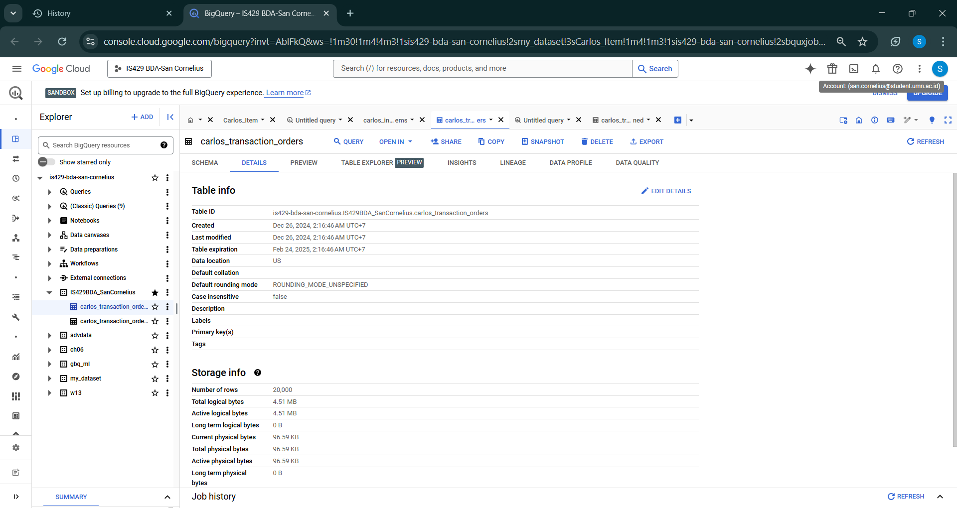

**Link dataset:** <https://console.cloud.google.com/bigquery?ws=!1m4!1m3!3m2!1sis429-bda-san-cornelius!2sIS429BDA_SanCornelius>

Berikut adalah deskripsi singkat dari setiap variable di dalam tabel carlos_transaction_orders.

|  |  |
| --- | --- |
| **Variabel** | **Deskripsi** |
| order_id | ID unik untuk setiap pesanan. |
| user_id | ID unik untuk setiap pengguna yang melakukan pesanan. |
| user_first_name | Nama depan pengguna. |
| user_last_name | Nama belakang pengguna. |
| user_email | Alamat email pengguna. |
| user_gender | Jenis kelamin pengguna (M/F) |
| user_city | Kota tempat tinggal pengguna. |
| user_state | Provinsi atau negara bagian tempat tinggal pengguna. |
| order_status | Status pesanan (misalnya, Shipped, Delivered, Cancelled). |
| order_created_at | Waktu saat pesanan dibuat. |
| order_shipped_at | Waktu saat pesanan dikirimkan. |
| order_delivered_at | Waktu saat pesanan diterima (jika berlaku). |
| order_returned_at | Waktu saat pesanan dikembalikan (jika berlaku). |
| product_id | ID unik untuk produk dalam pesanan. |
| product_name | Nama produk. |
| product_category | Kategori produk (misalnya, Kaos Kaki, Elektronik, dll.). |
| product_brand | Merek produk. |
| product_price | Harga produk dalam pesanan. |
| inventory_product_department | Departemen produk dalam inventaris (Men/Women). |
| distribution_center_name | Nama pusat distribusi yang bertanggung jawab untuk pesanan. |
| distribution_center_latitude | Koordinat latitude dari pusat distribusi. |
| distribution_center_longitude | Koordinat longitude dari pusat distribusi. |

**a. Data Preprocessing**

1) Data Standardization

Kemudian tabel metadata dilakukan data preprocessing dengan standarisasi data type yang salah.

--- Clean data

CREATE TABLE `is429-bda-san-cornelius.IS429BDA_SanCornelius.carlos_transaction_orders_cleaned` AS

SELECT

CAST(order_id AS STRING) AS order_id,

CAST(user_id AS STRING) AS user_id,

user_first_name,

user_last_name,

user_email,

user_gender,

user_city,

user_state,

order_status,

CAST(order_created_at AS TIMESTAMP) AS order_created_at,

CAST(order_shipped_at AS TIMESTAMP) AS order_shipped_at,

CAST(order_delivered_at AS TIMESTAMP) AS order_delivered_at,

CAST(order_returned_at AS TIMESTAMP) AS order_returned_at,

CAST(product_id AS STRING) AS product_id,

product_name,

product_category,

product_brand,

CAST(product_price AS FLOAT64) AS product_price,

inventory_product_department,

distribution_center_name,

ST_GEOGPOINT(CAST(distribution_center_longitude AS FLOAT64), CAST(distribution_center_latitude AS FLOAT64)) AS distribution_center_geography

FROM `is429-bda-san-cornelius.IS429BDA_SanCornelius.carlos_transaction_orders`;

2) Feature Engineering

a) Mengisi nilai null pada kolom dengan data timestamp menjadi default

-- Ganti NULL di kolom waktu dengan nilai default

IFNULL(order_created_at, TIMESTAMP('1970-01-01 00:00:00')) AS order_created_at,

IFNULL(order_shipped_at, TIMESTAMP('1970-01-01 00:00:00')) AS order_shipped_at,

IFNULL(order_delivered_at, TIMESTAMP('1970-01-01 00:00:00')) AS order_delivered_at,

IFNULL(order_returned_at, TIMESTAMP('1970-01-01 00:00:00')) AS order_returned_at,

-- Tambahkan kolom indikator

IF(order_shipped_at IS NOT NULL, 1, 0) AS is_shipped,

IF(order_delivered_at IS NOT NULL, 1, 0) AS is_delivered,

IF(order_returned_at IS NOT NULL, 1, 0) AS is_returned,

b) Menghitung Delivery Time

IF(is_delivered = 1, TIMESTAMP_DIFF(order_delivered_at, order_shipped_at, HOUR), NULL) AS delivery_time_hours

Berikut adalah struktur tabel metadata setelah dilakukan data preprocessing, kemudian dimasukkan ke tabel is429-bda-san-cornelius.IS429BDA_SanCornelius.carlos_transaction_orders_processed.

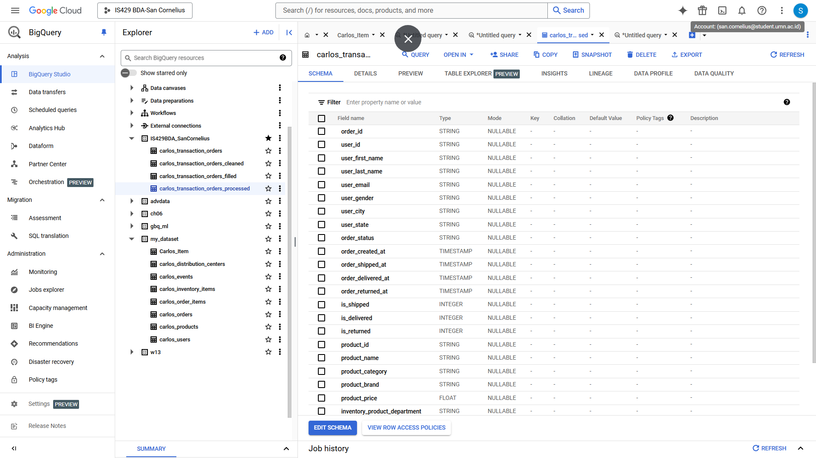

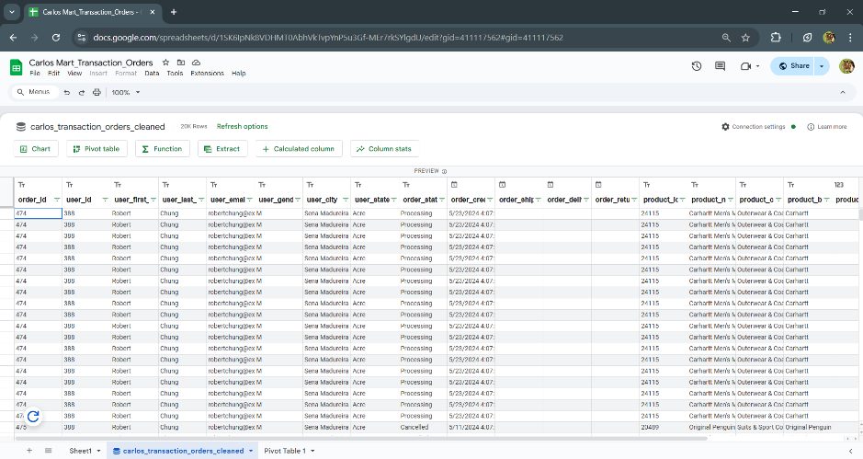

Tabel data sales pun dikoneksikan ke Google Sheets agar eksekutif Carlos Mart dapat memiliki akses ke sebuah Tabel Pivot untuk pelaporan yang dapat disesuaikan kebutuhan bisnis dari Carlos Mart.

Link Pivot: <https://docs.google.com/spreadsheets/d/1SK6IpNk8VDHMT0AbhVkTvpYnP5u3Gf-MEr7rkSYlgdU/edit?gid=2037030175#gid=2037030175>

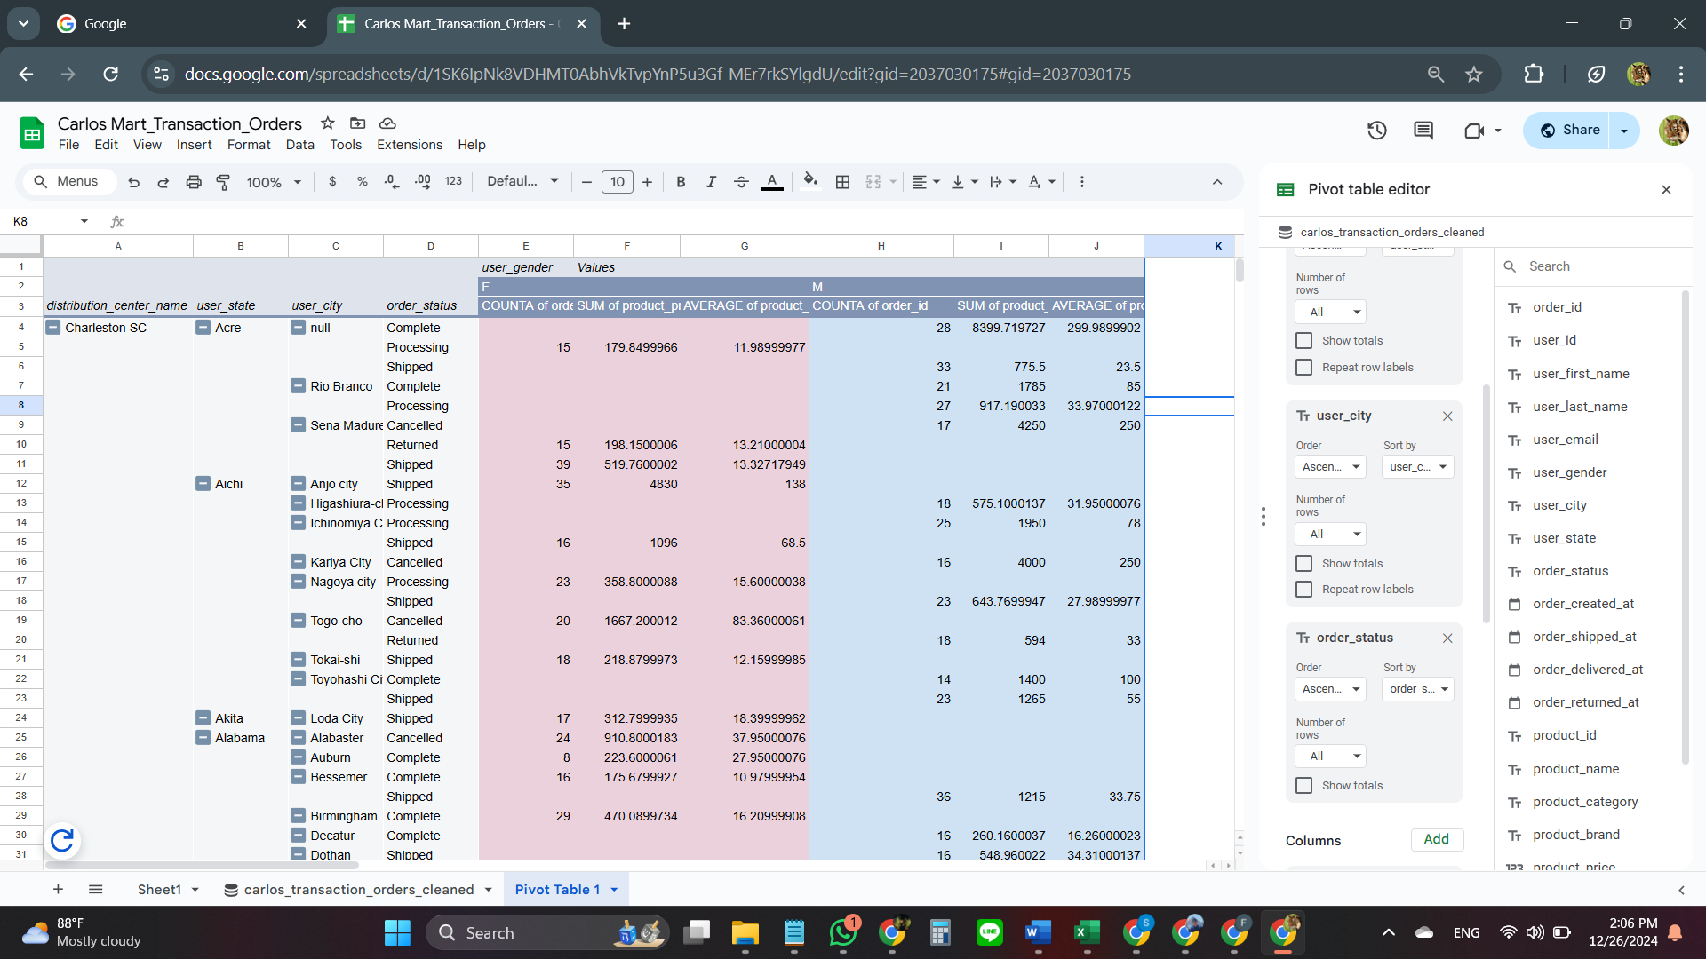

Gambar di atas adalah Pivot Table Carlos Mart ketika digunakan untuk User Analysis per Distribution Center berdasrkan Gender. Rows yang digunakan adalah distribution_center_name, user_state, user_city,, dan order status. Dengan Columns menggunakan user_gender dan Values diisi Jumlah pesanan (COUNT(order_id)), Total pengeluaran (SUM(product_price)), dan Rata-rata pengeluaran per pesanan (AVERAGE(product_price)).

**b. Data Vissualization**

1) Distribusi Harga Produk (product_price)

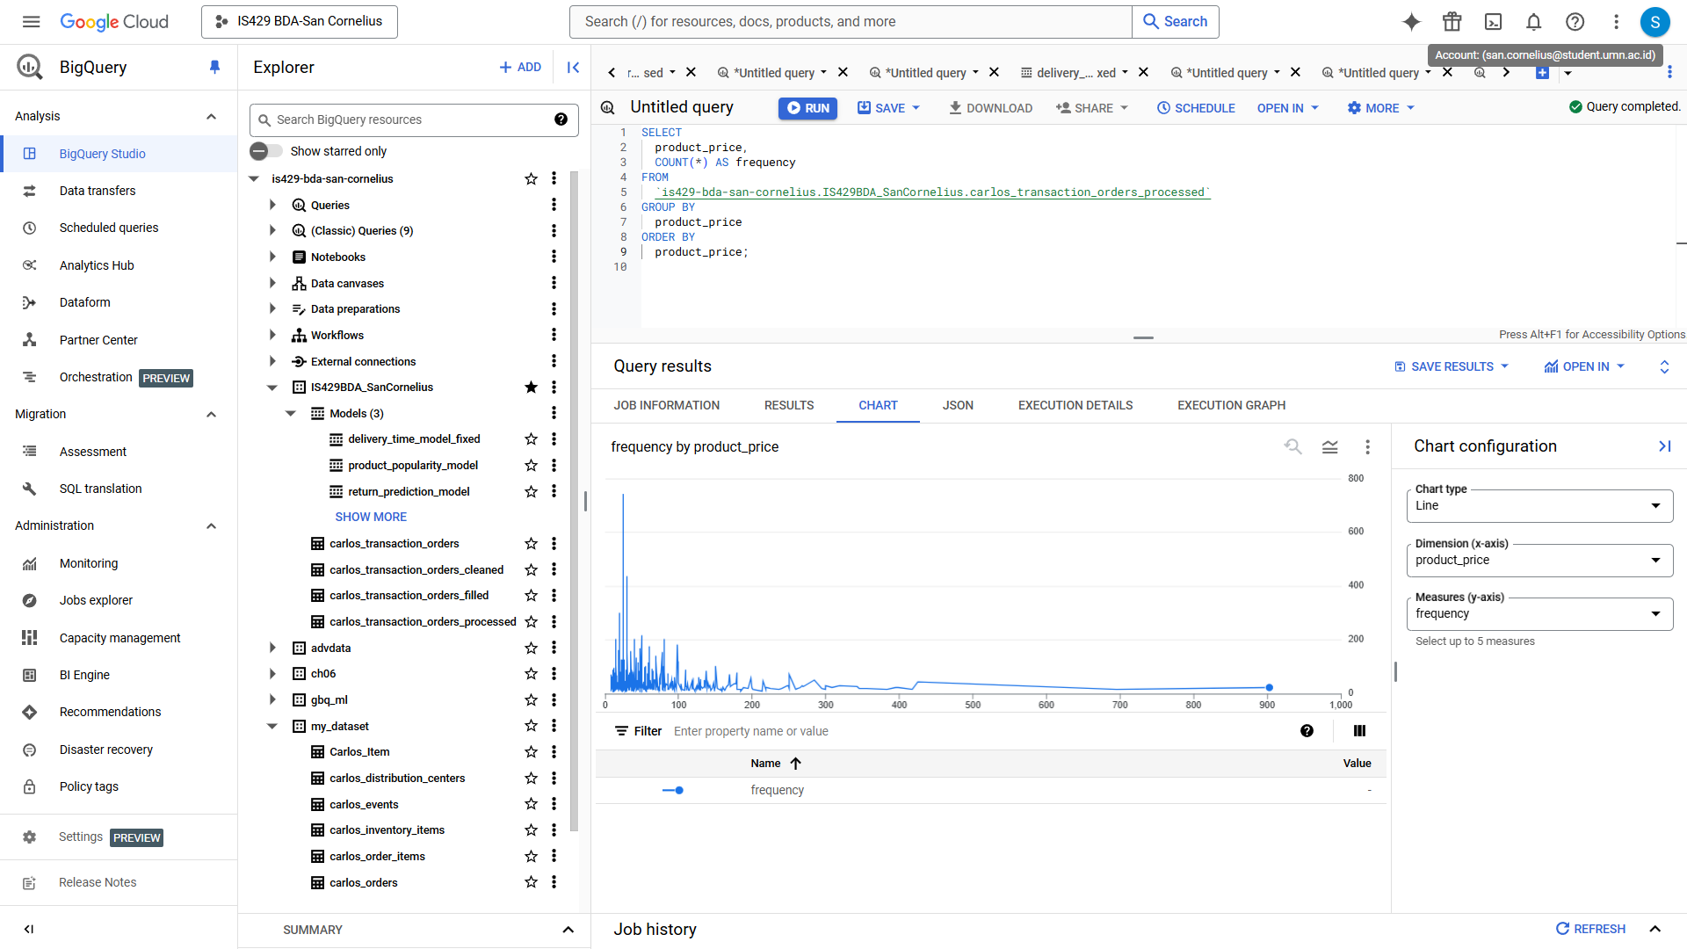

2) Distribusi Lama Pengiriman (delivery_time_hours)

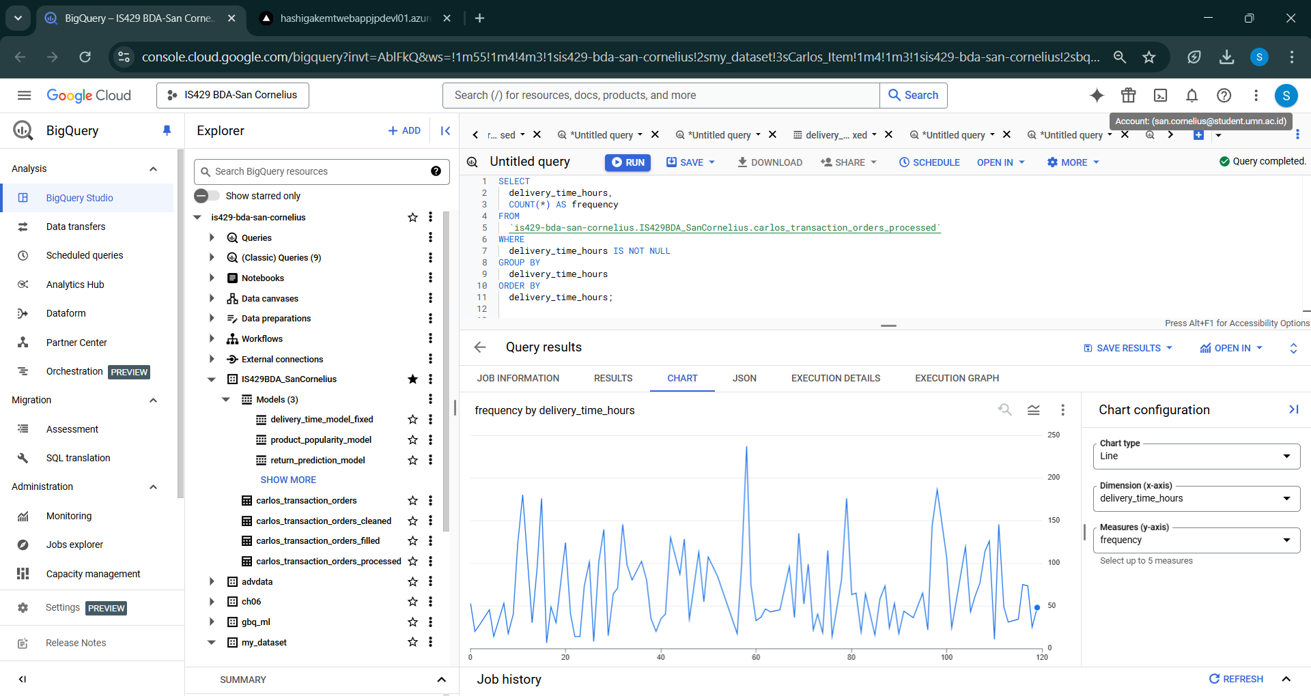

3) Jumlah Pesanan per Kategori Produk (product_category)

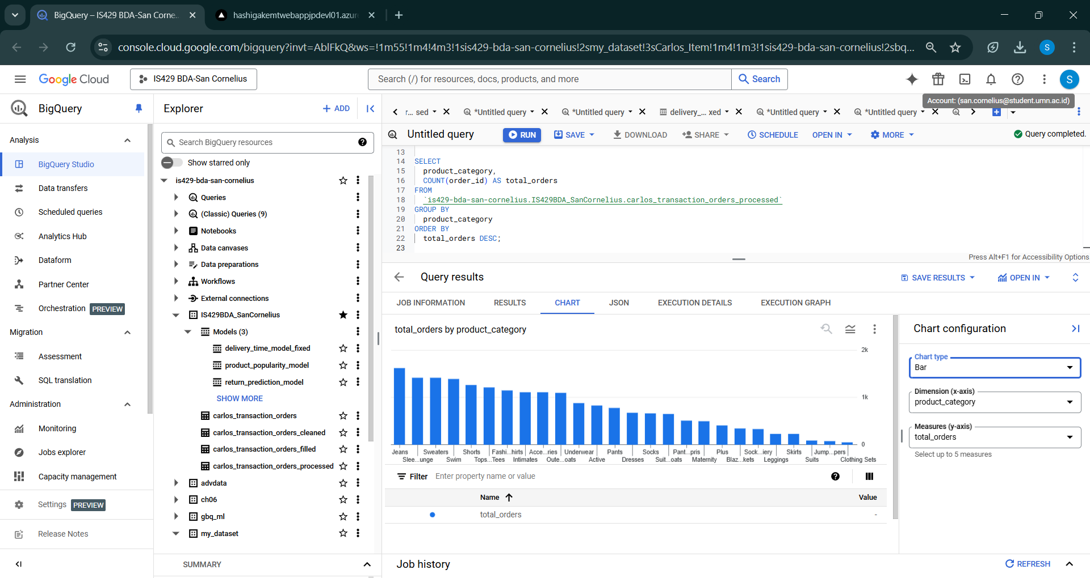

4) Distribusi Status Pesanan (order_status)

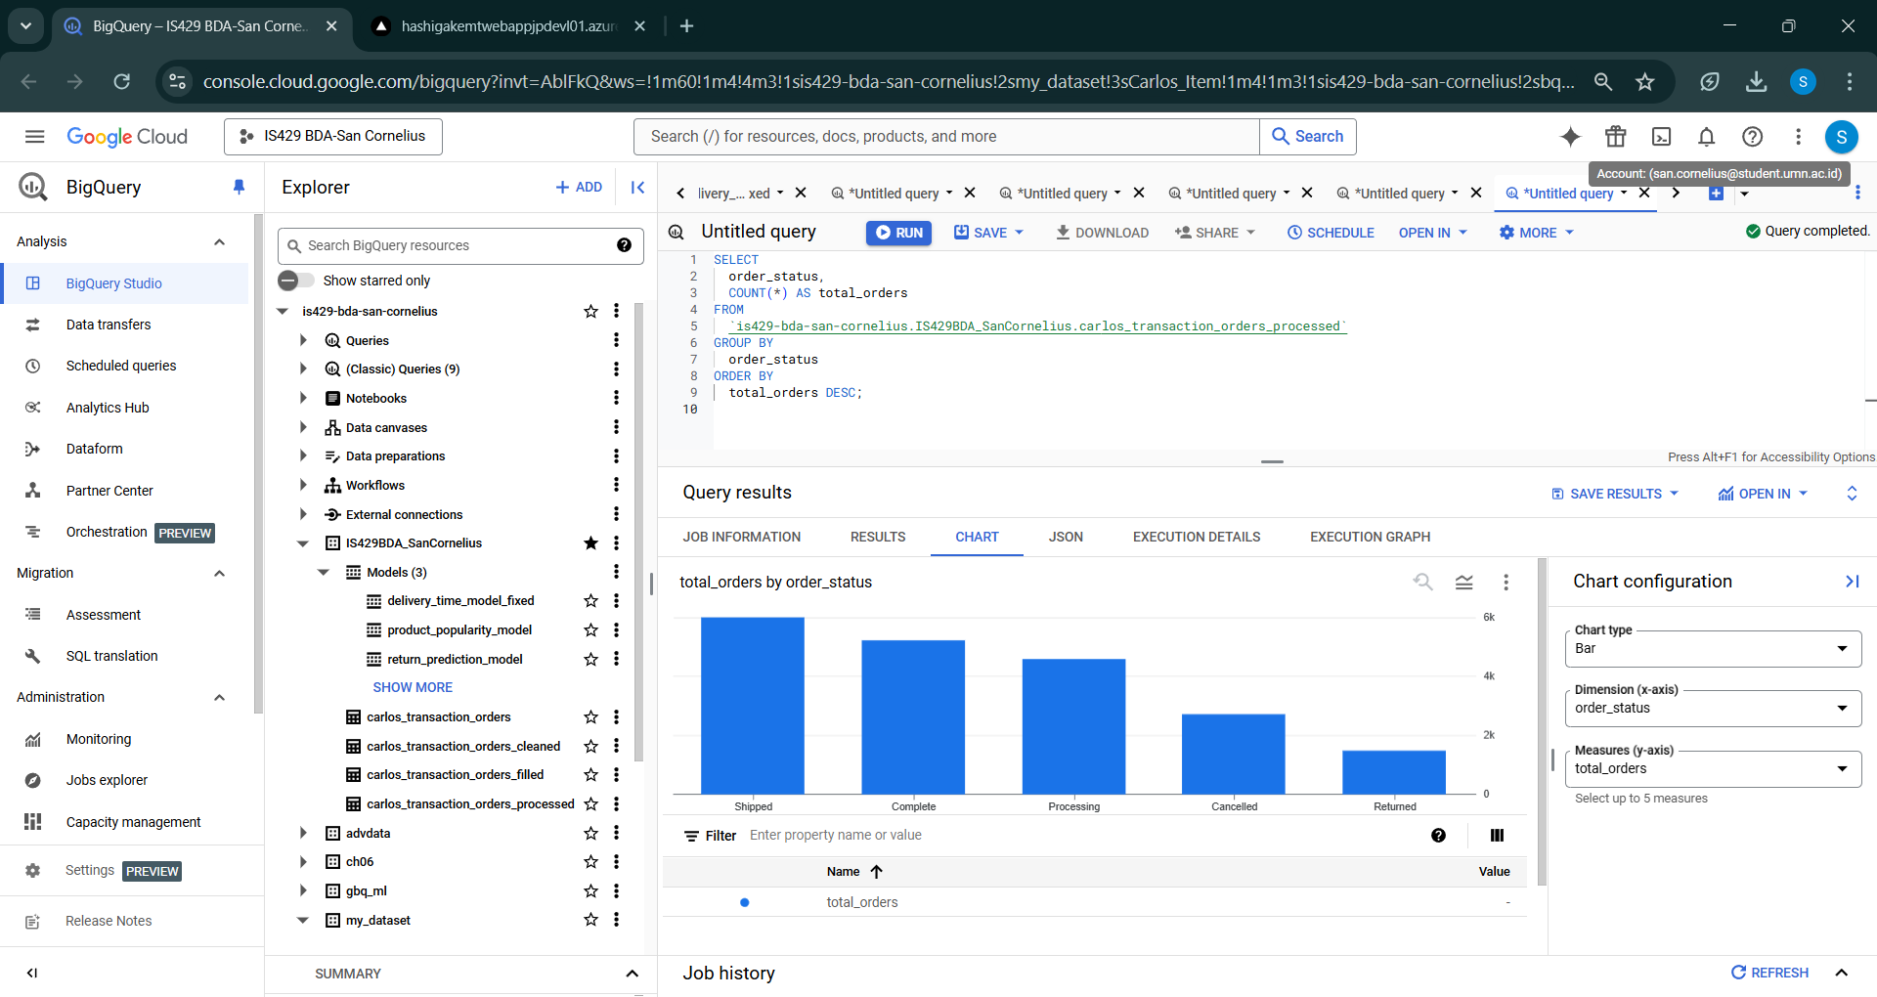

5) Jumlah Pesanan per Kota (user_city)

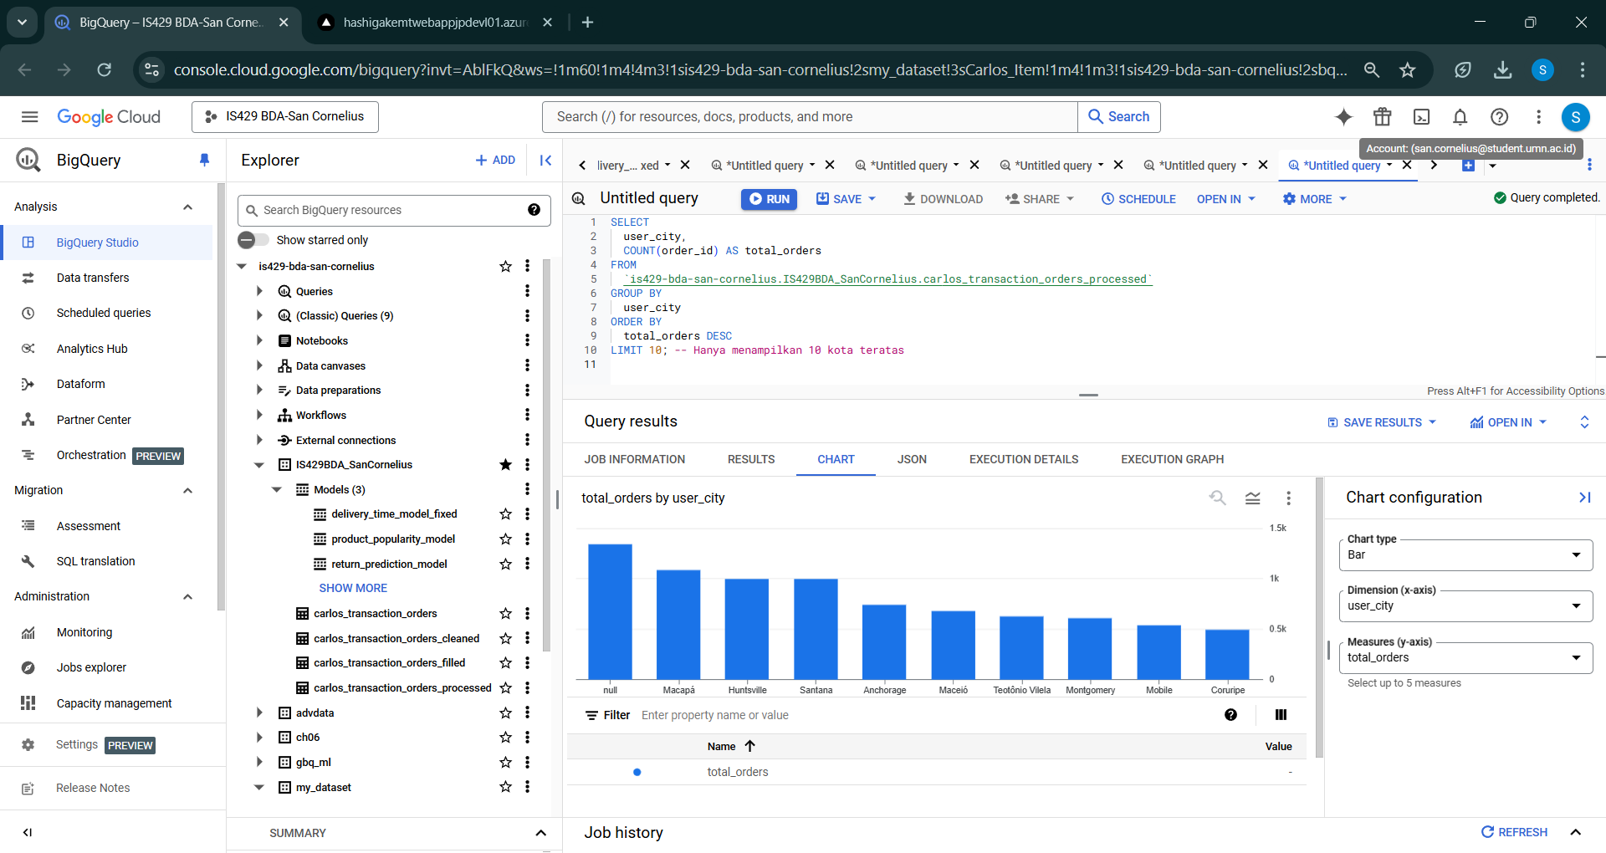

6) Kategori Produk dengan Retur Tertinggi

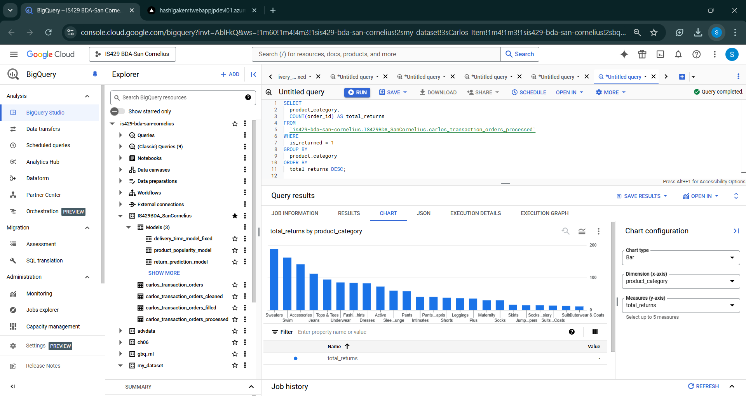

**Question 2**

***Build and manage your Analytics model using Google BigQuery Machine Learning or Google BigQuery Explainable AI. Model creation in accordance with the journal writimg section IV contains an explanation of your data model visualization and results.***

1. **Model Prediksi Waktu Pengiriman Pesanan**

* **Target:** order_shipped_at – order_created_at (selisih waktu pengiriman).
* **Fitur yang Digunakan:**
  + user_city, user_state
  + distribution_center_name, distribution_center_latitude, distribution_center_longitude
  + product_category, product_brand, product_price

Model ini menggunakan Boosted Tree Regressor untuk memprediksi berapa lama waktu yang dibutuhkan untuk mengirimkan pesanan pelanggan Carlos Mart berdasarkan atribut seperti lokasi pelanggan, lokasi pusat distribusi, kategori produk, dan harga produk.

Query Modeling Prediksi Waktu Pengiriman Pesanan

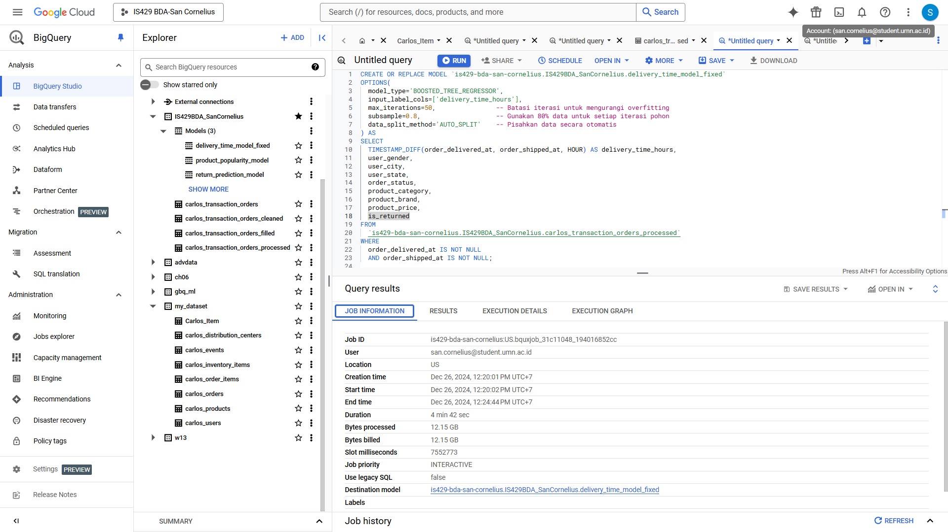

Execution Details dari Model

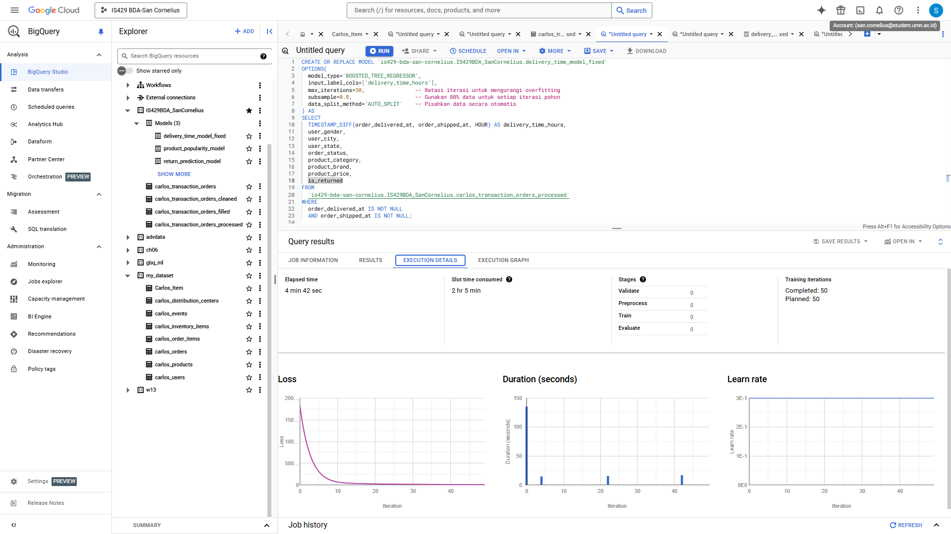

Execution Graph Modeling

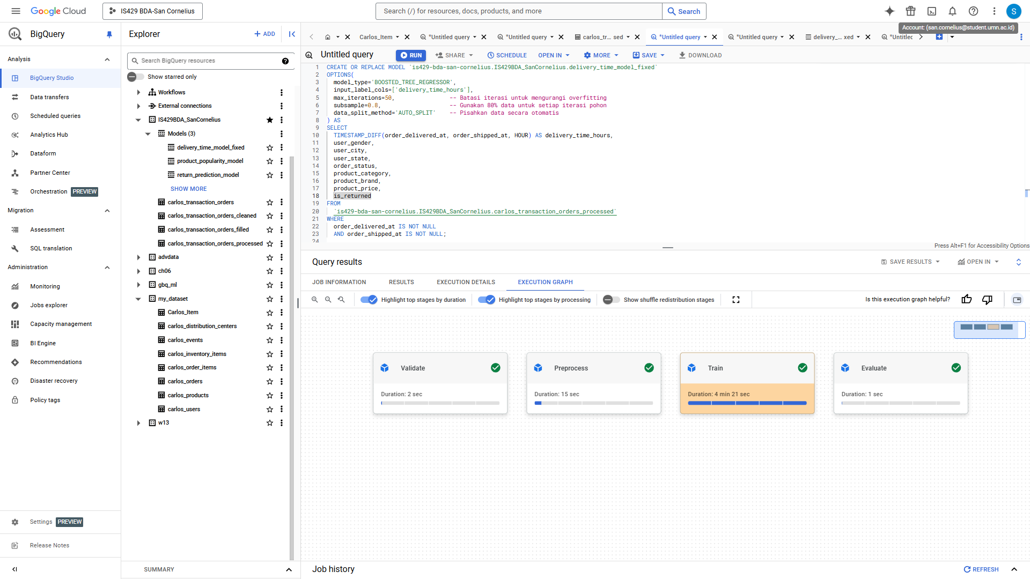

Detail Model delivery_time_model_fixed

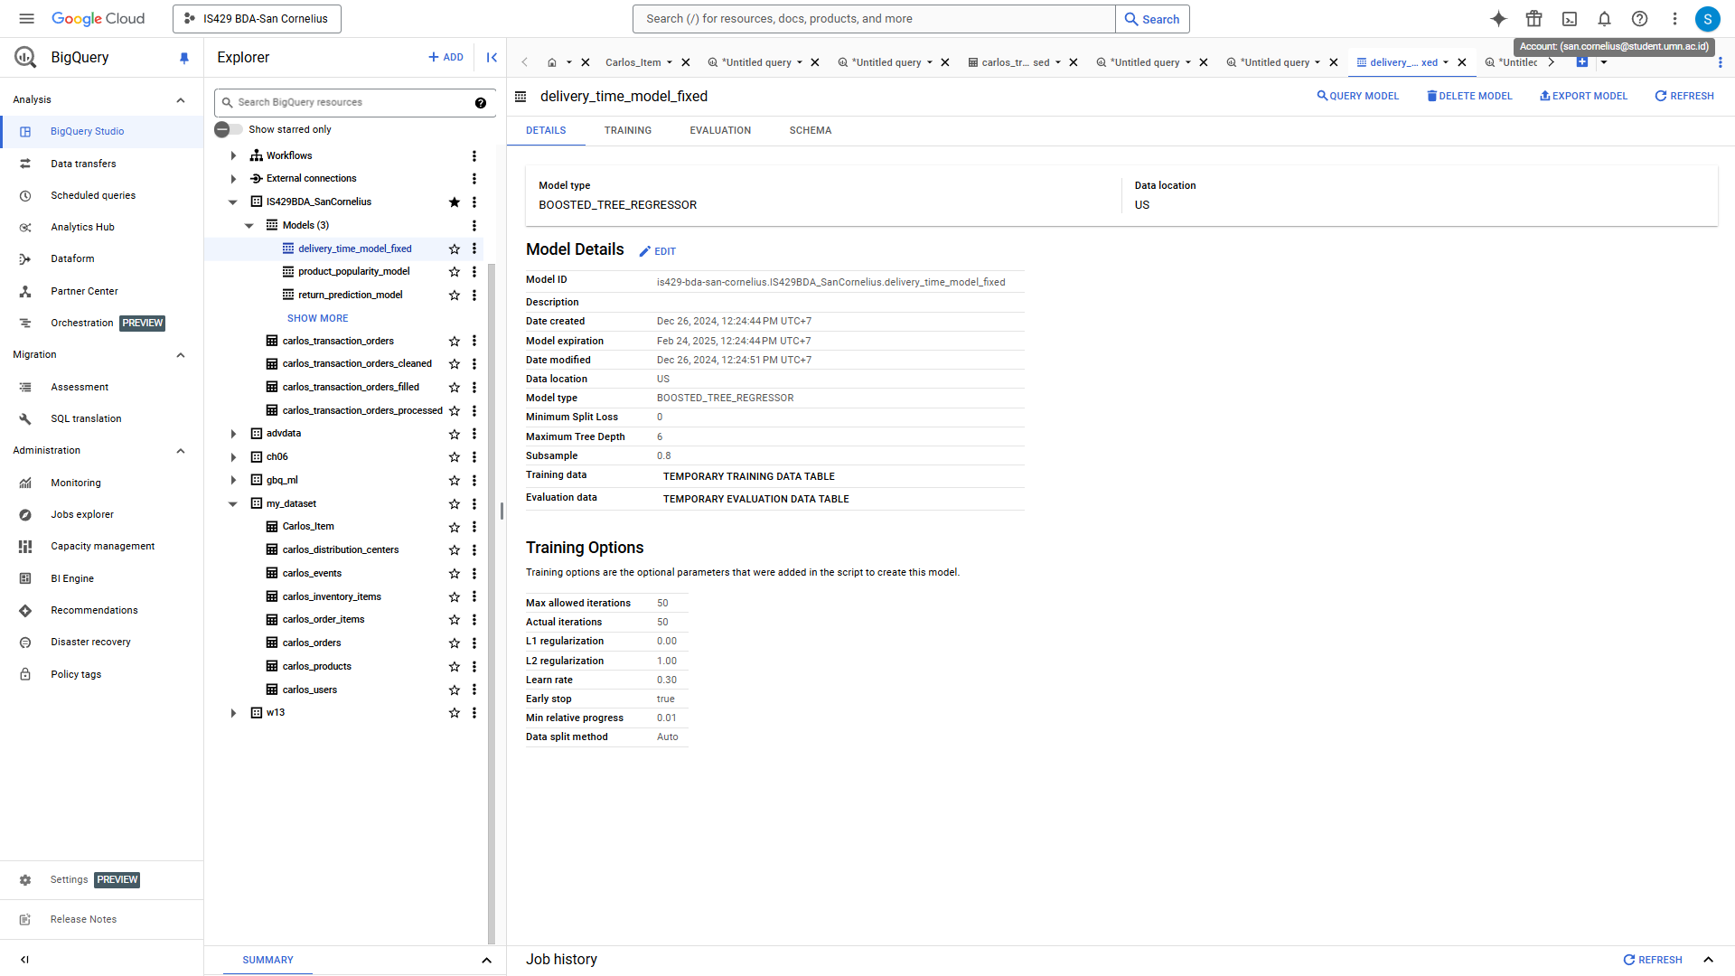

Train & Validation Loss Model dalam Tabel

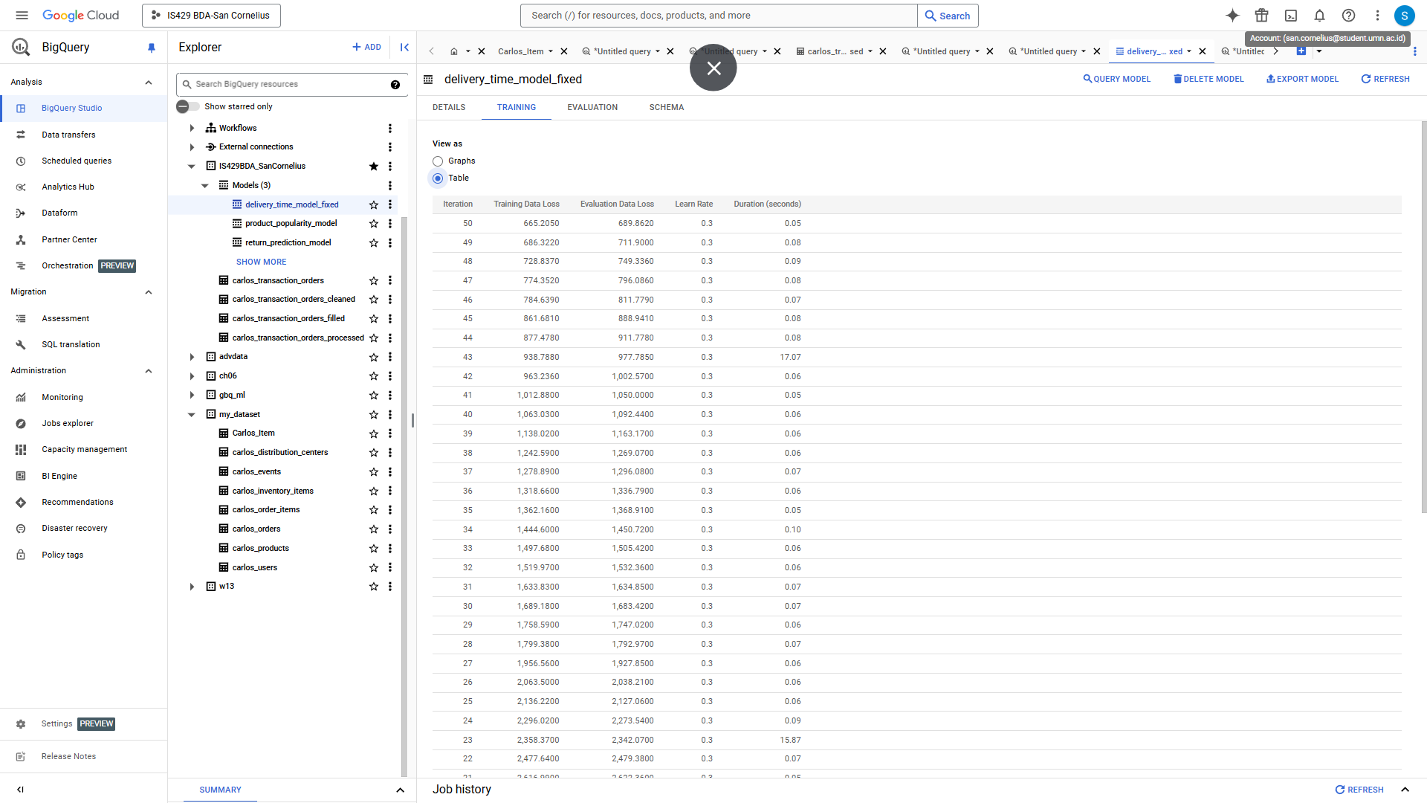

Evaluasi Model

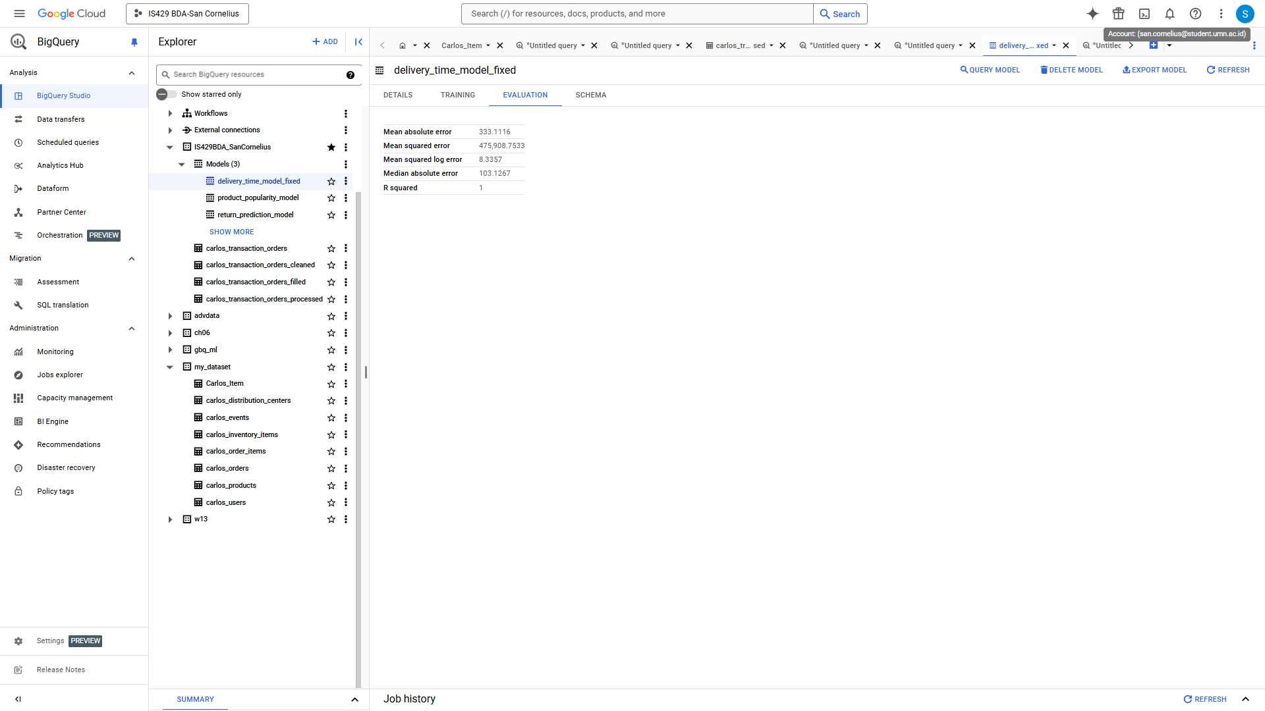

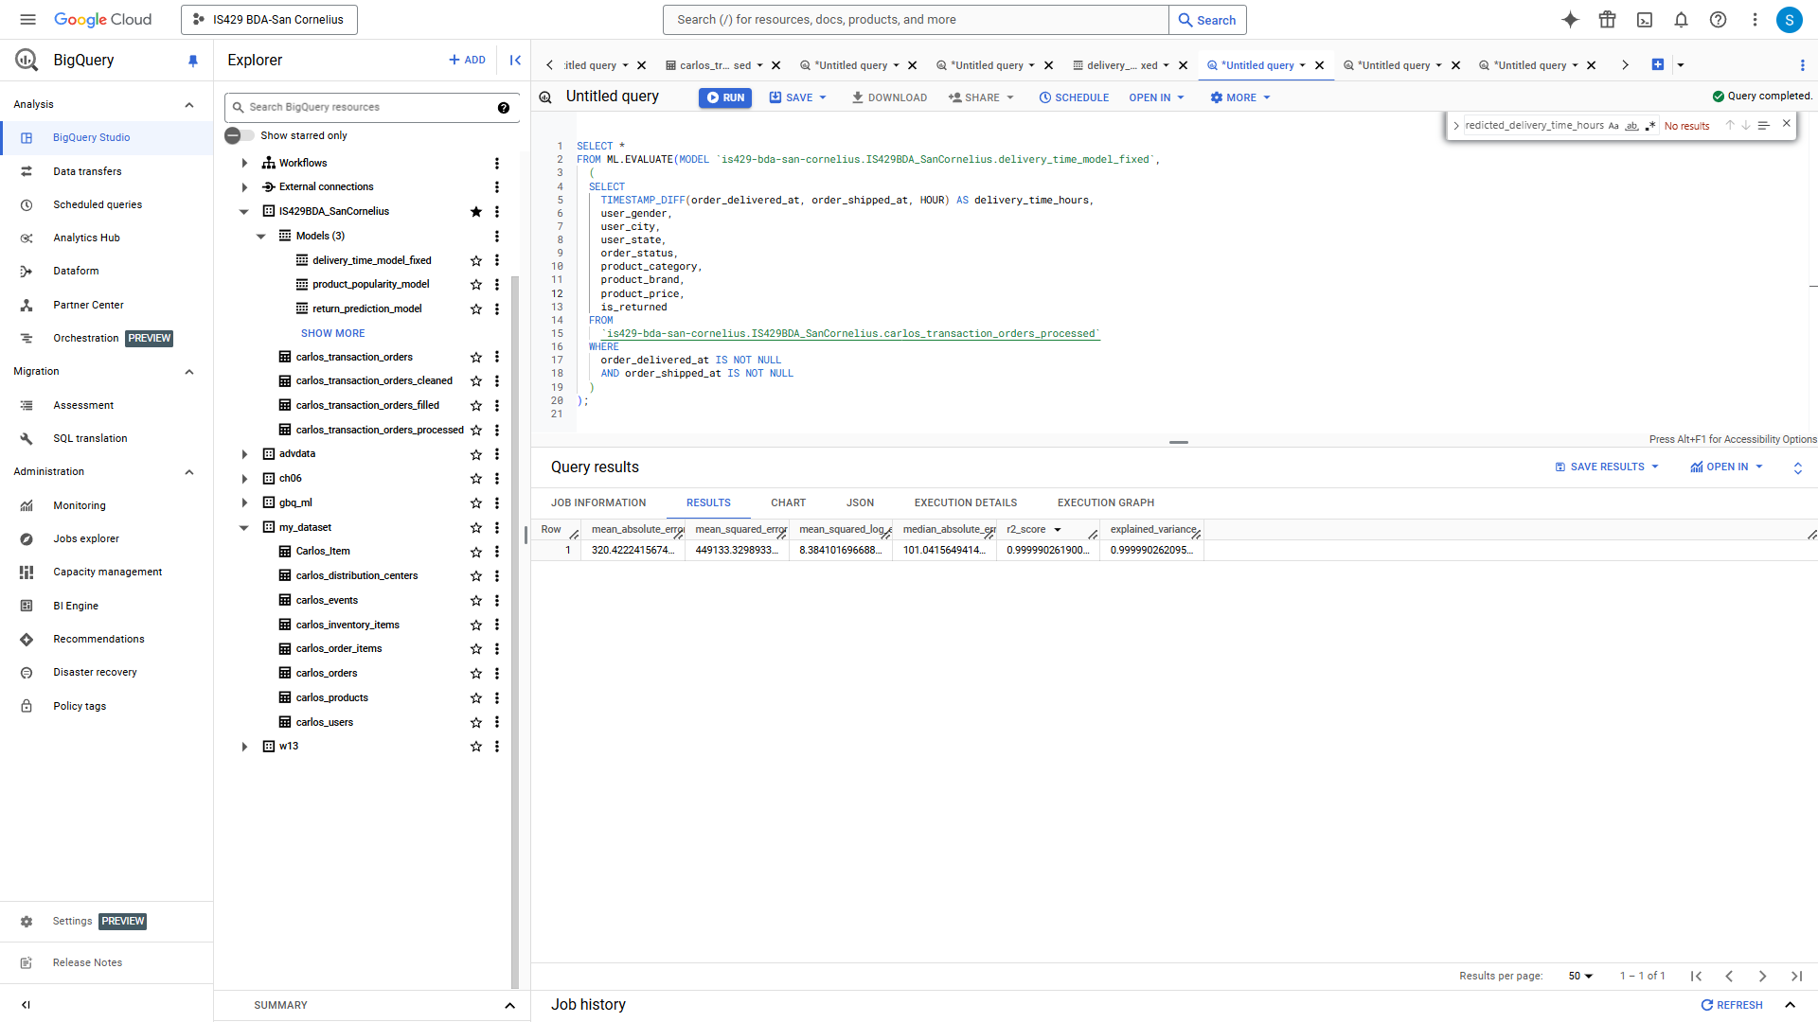

Dengan nilai R-squared yang sempurna (1) model sudah mampu memprediksi berapa lama waktu pengantaran produk yang dipesan pelanggan dengan mudah. Hal ini disebabkan kurangnya varian dan diversitas karakteristik dari dataset. Berikut adalah query saat model digunakan untuk memprediksi.

Prediksi Menggunakan Model delivery_time_model_fixed

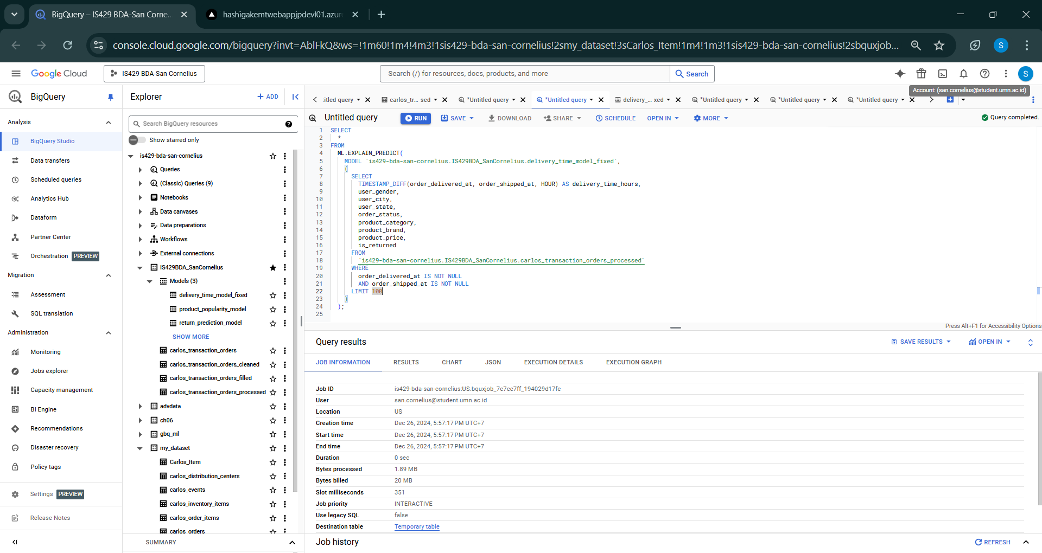

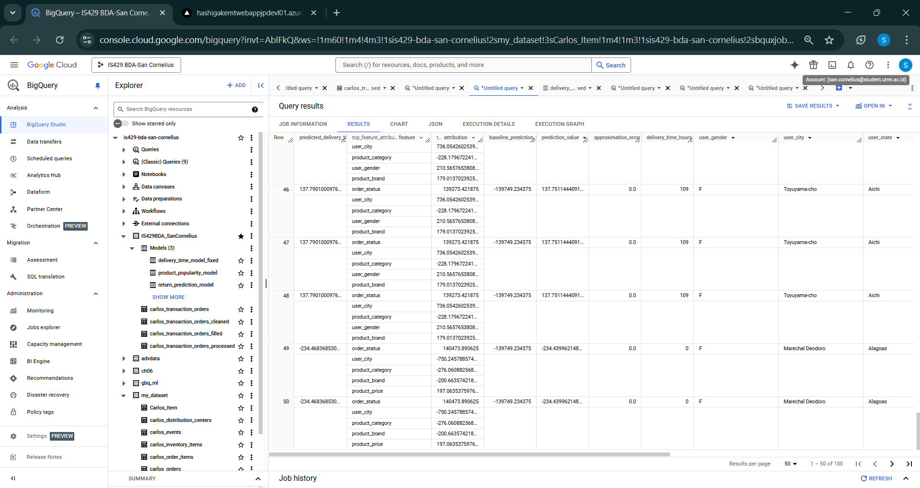

Terlihat bahwa semua transaksi yang gagal diberikan nilai minus untuk waktu deliverynya. Dan model memprediksi lama pengiriman 137 jam meskipun aktual waktunya adalah 109. Menunjukkan model cukup overfit.

**2. Model Klasifikasi Pesanan yang Dikembalikan**

**Target**: order_status (Processing, Cancelled, Complete, Shipped, Returned).

**Fitur yang Digunakan**: user_city, user_state, user_gender, product_category, product_price, order_created_at, order_shipped_at

Model ini juga menggunakan Boosted Tree Regressor untuk memprediksi status pesanan (order_status) berdasarkan atribut pelanggan, produk, dan waktu. Berikut adalah model Klasifikasi Pesanan yang Dikembalikan untuk memprediksi apakah sebuah pesanan akan dikembalikan pelanggan berdasarkan detail pesanan dan produk.

Query return_prediction_model

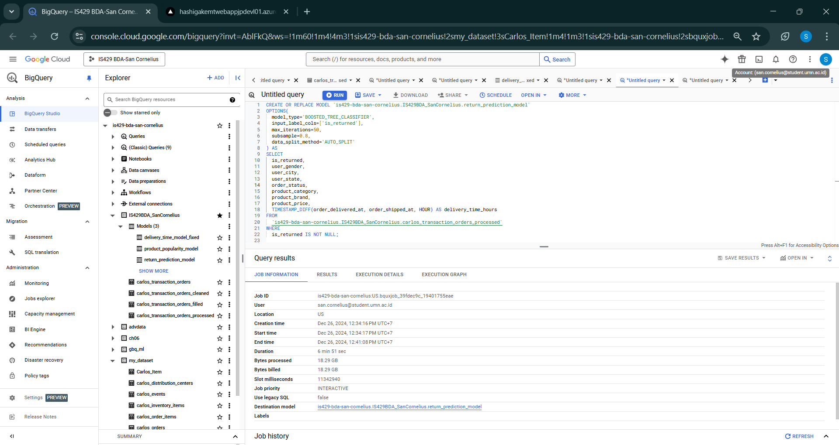

Execution Details dari Model

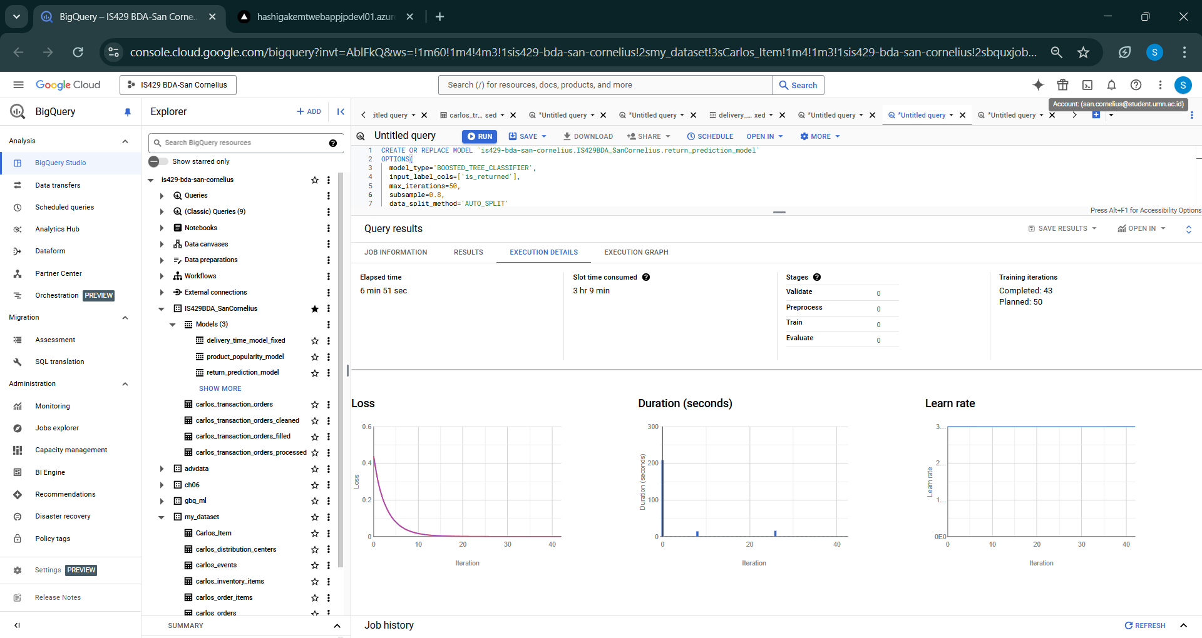

Execution Graph Training Model

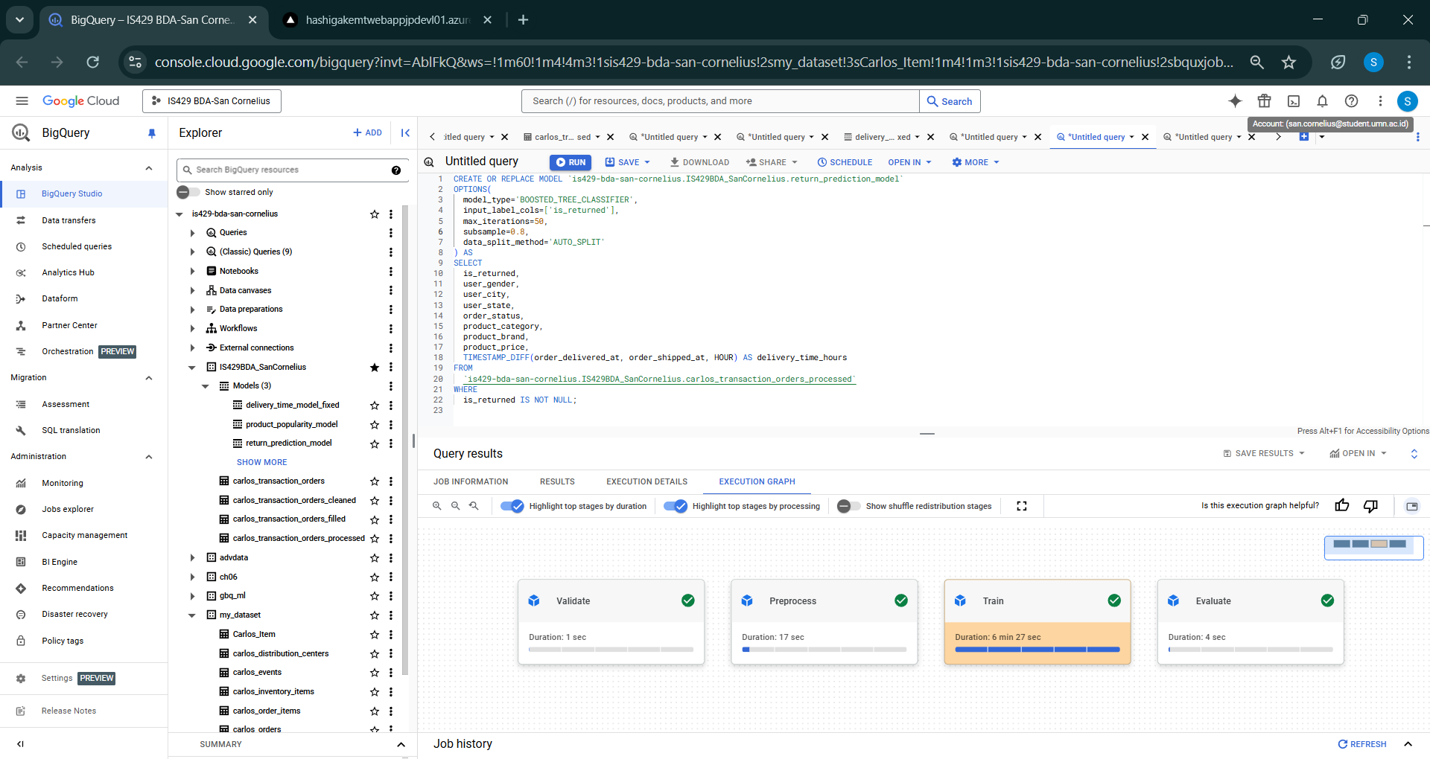

Detail Model return_prediction_model

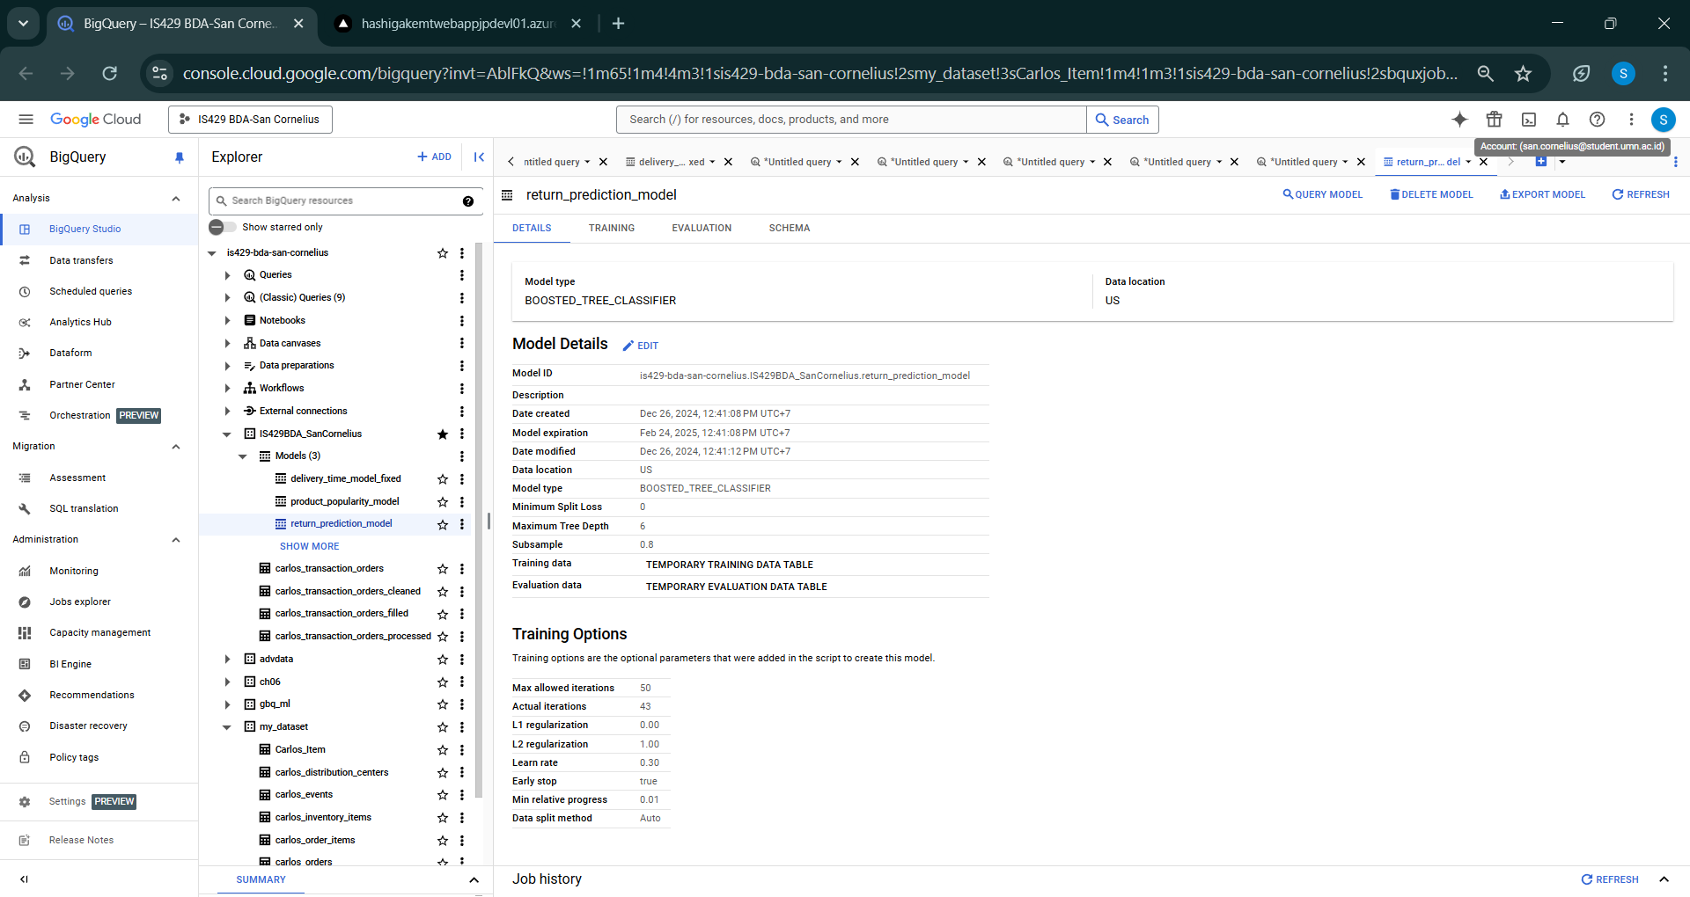

Training & Validation Loss dalam Tabel

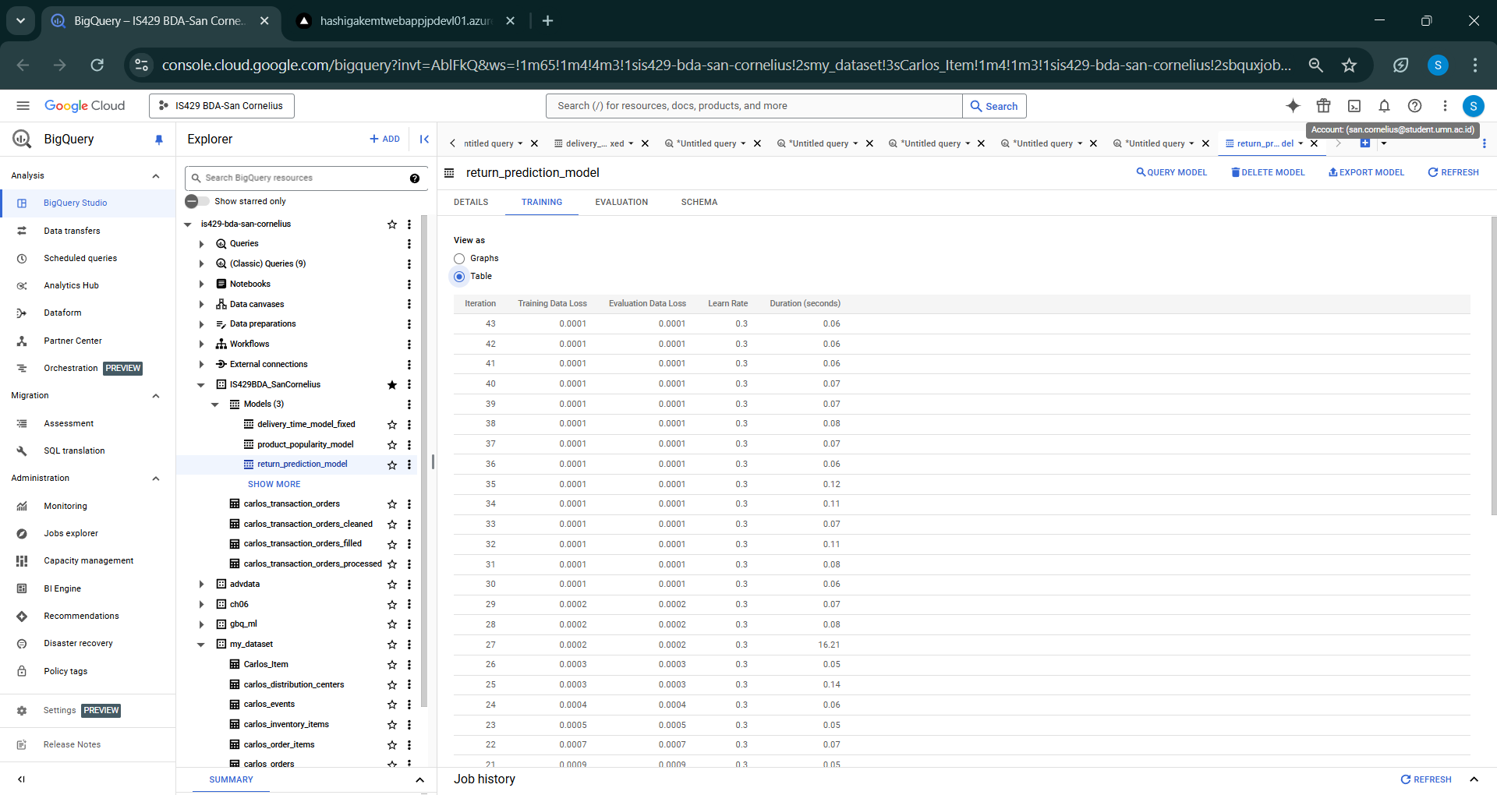

Evaluasi Model

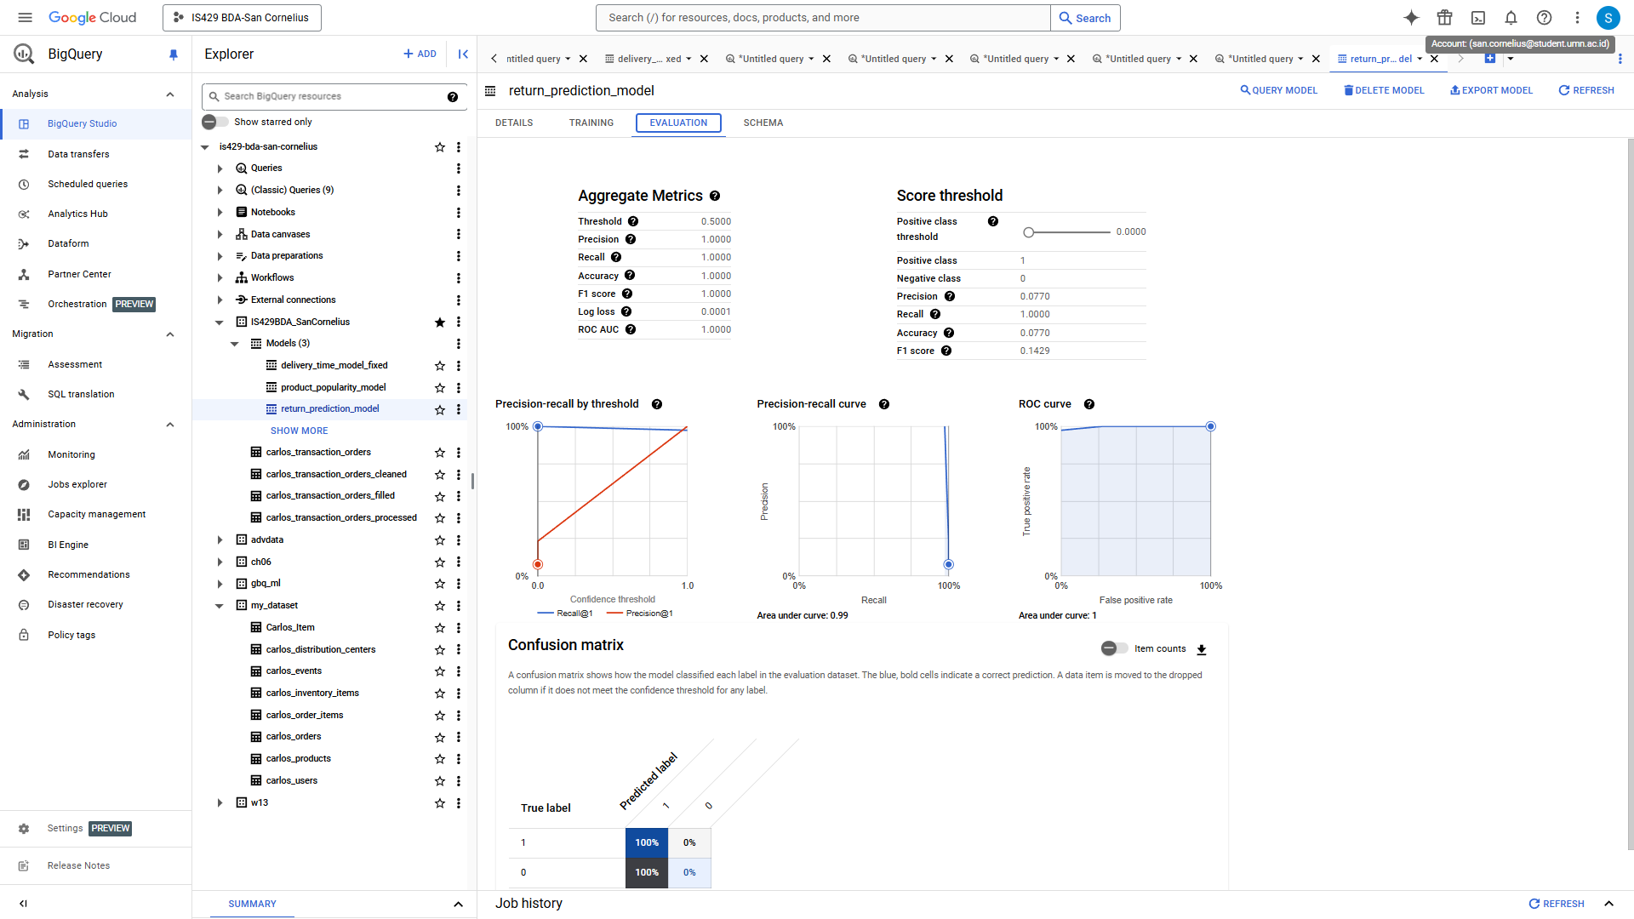

Model Klasifikasi Pesanan yang Dikembalikan juga memiliki nilai R-squared yang sangat sempurna. Ketika model digunakan untuk memprediksi menggunakan data order, berikut adalah hasilnya.

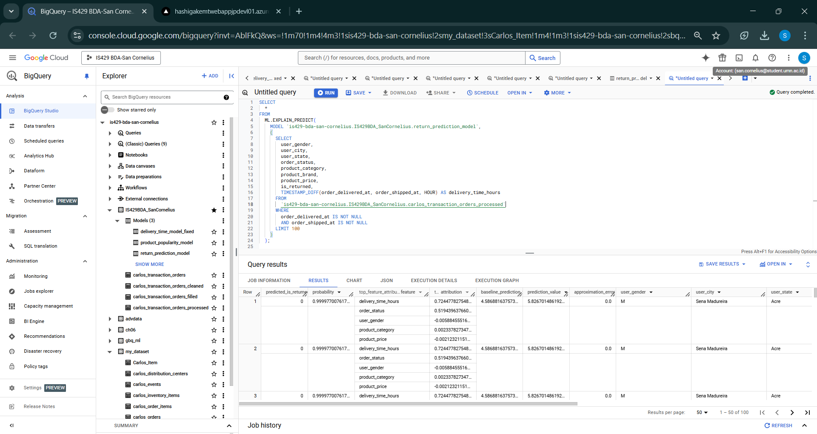

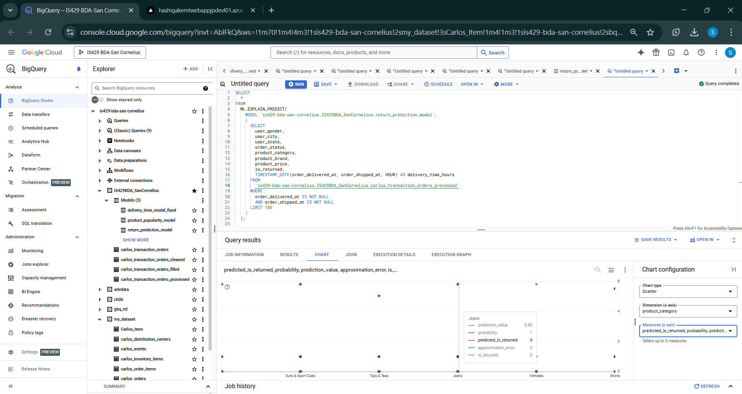

Model return_prediction_model dengan sempurna mengklasifikasikan produk mana yang berpeluang 100% direturn kepada Carlos Mart.

**3. Model Prediksi Kategori Produk yang Populer**

**Target:** popularity_score: Jumlah pesanan (COUNT(order_id)) untuk setiap kombinasi kategori produk, merek, tahun, dan bulan.

**Fitur yang Digunakan:** product_category, product_brand, avg_product_price, year, month,

Model product_popularity_model ini memprediksi kategori atau merek produk yang paling populer dengan Popularitas produk (berdasarkan jumlah pesanan). Data train dibatasi hanya dengan order status Complete. Berikut adalah dokumentasi pemodelannya.

Query Model product_popularity_model

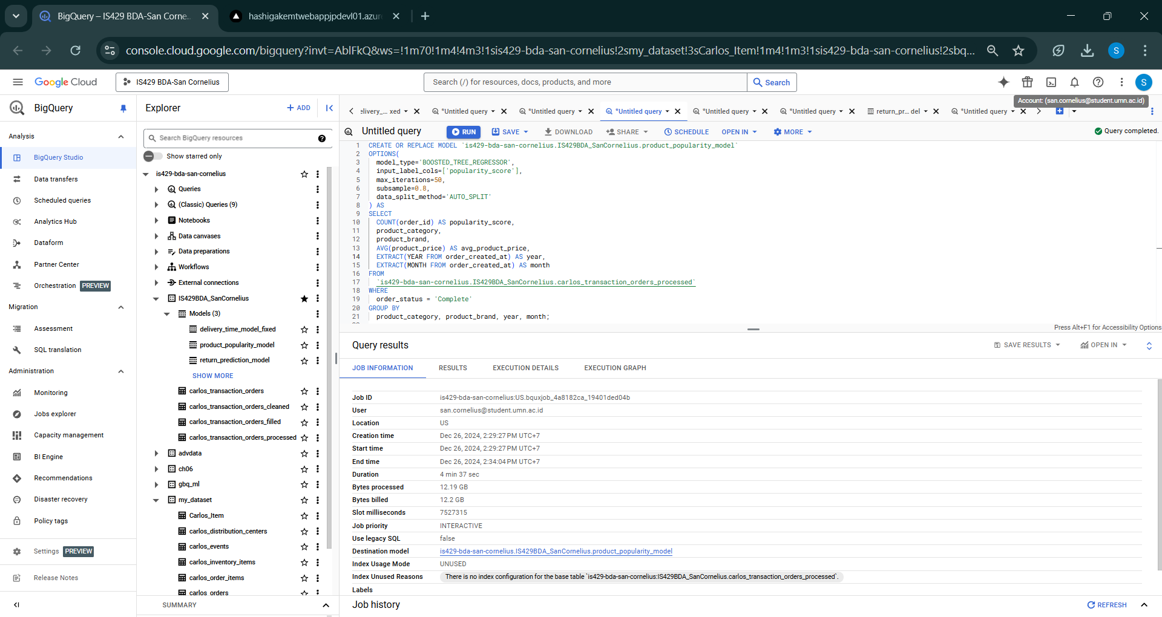

Execution Details Model

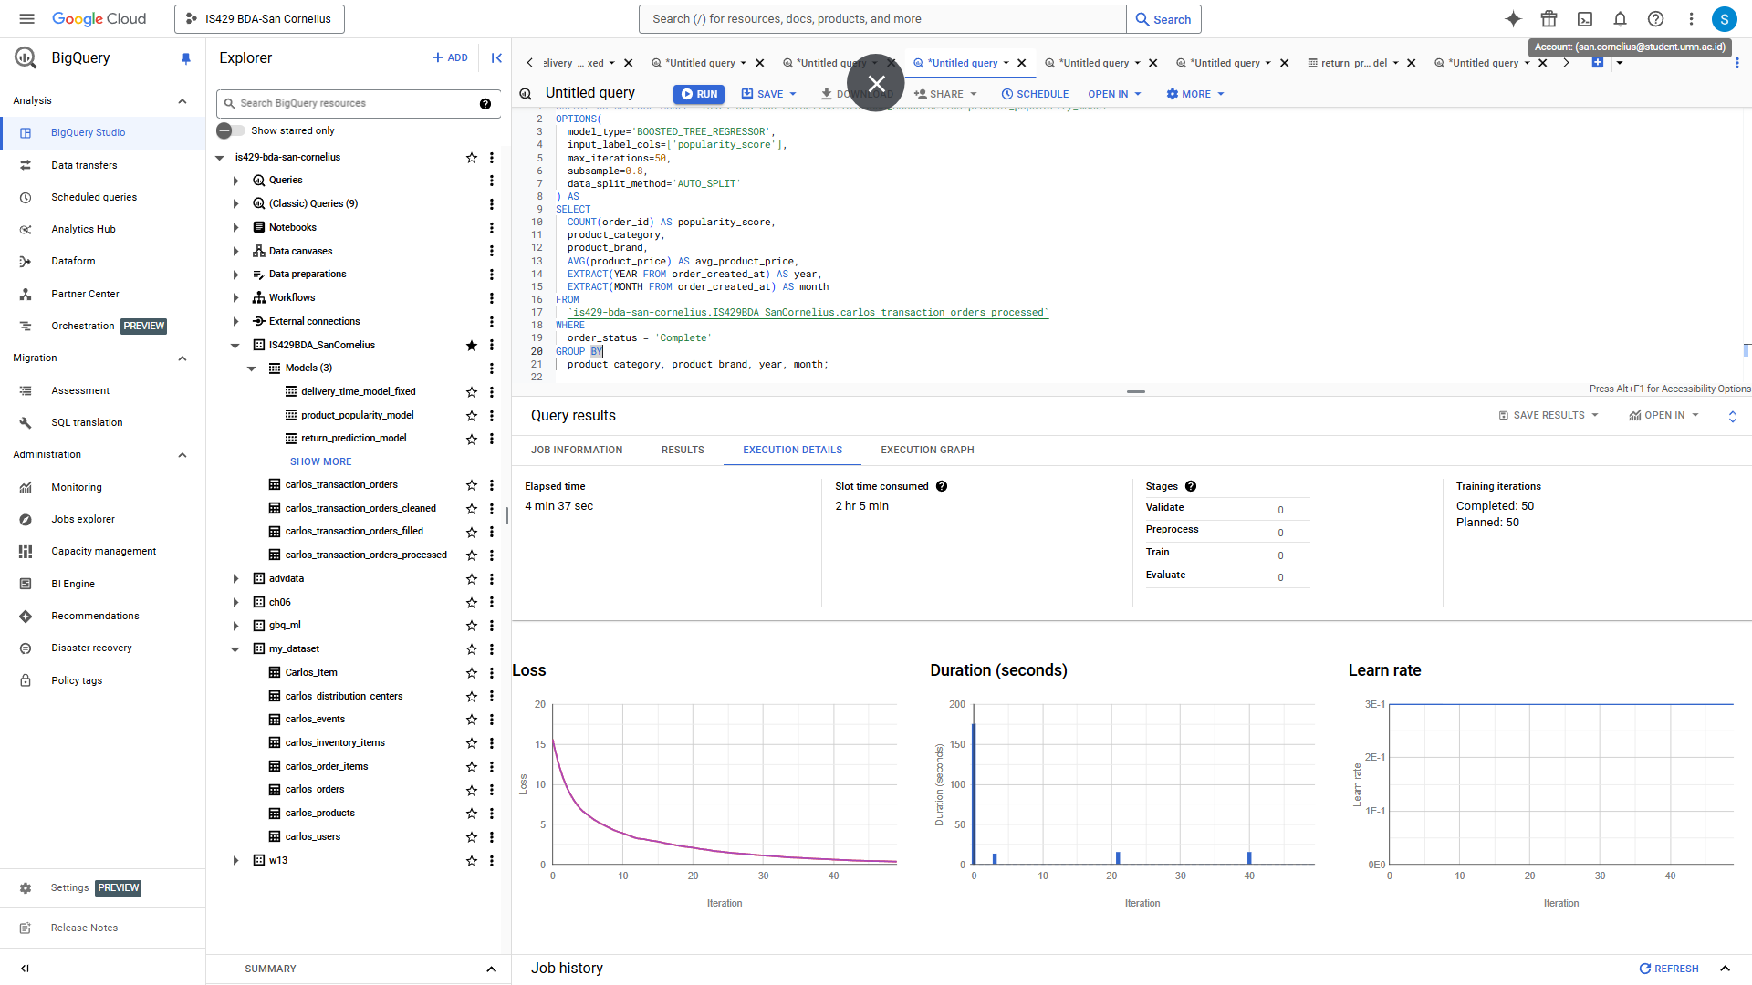

Execution Graph

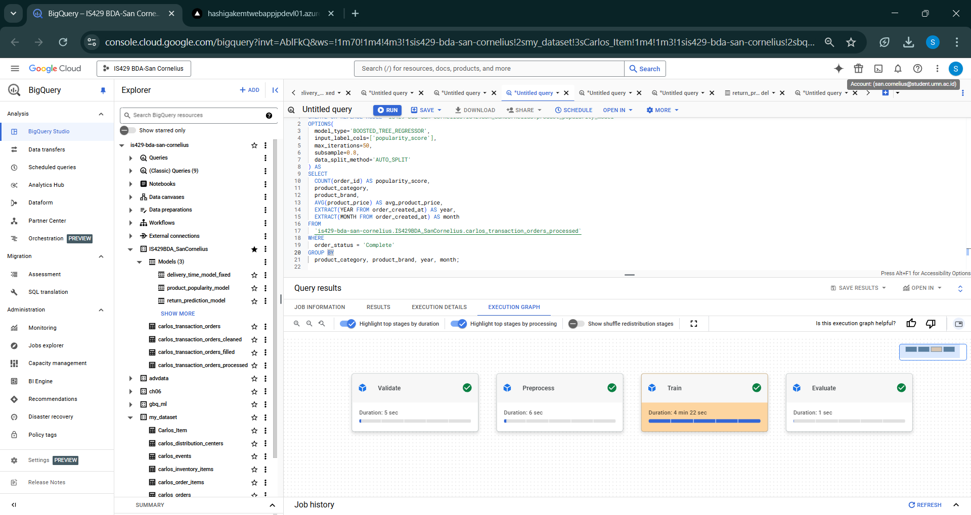

Model Details product_popularity_model

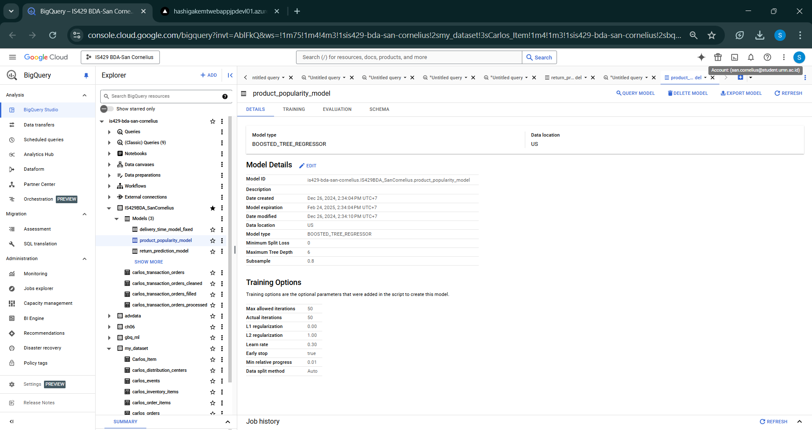

Training & Validation Loss dalam Tabel

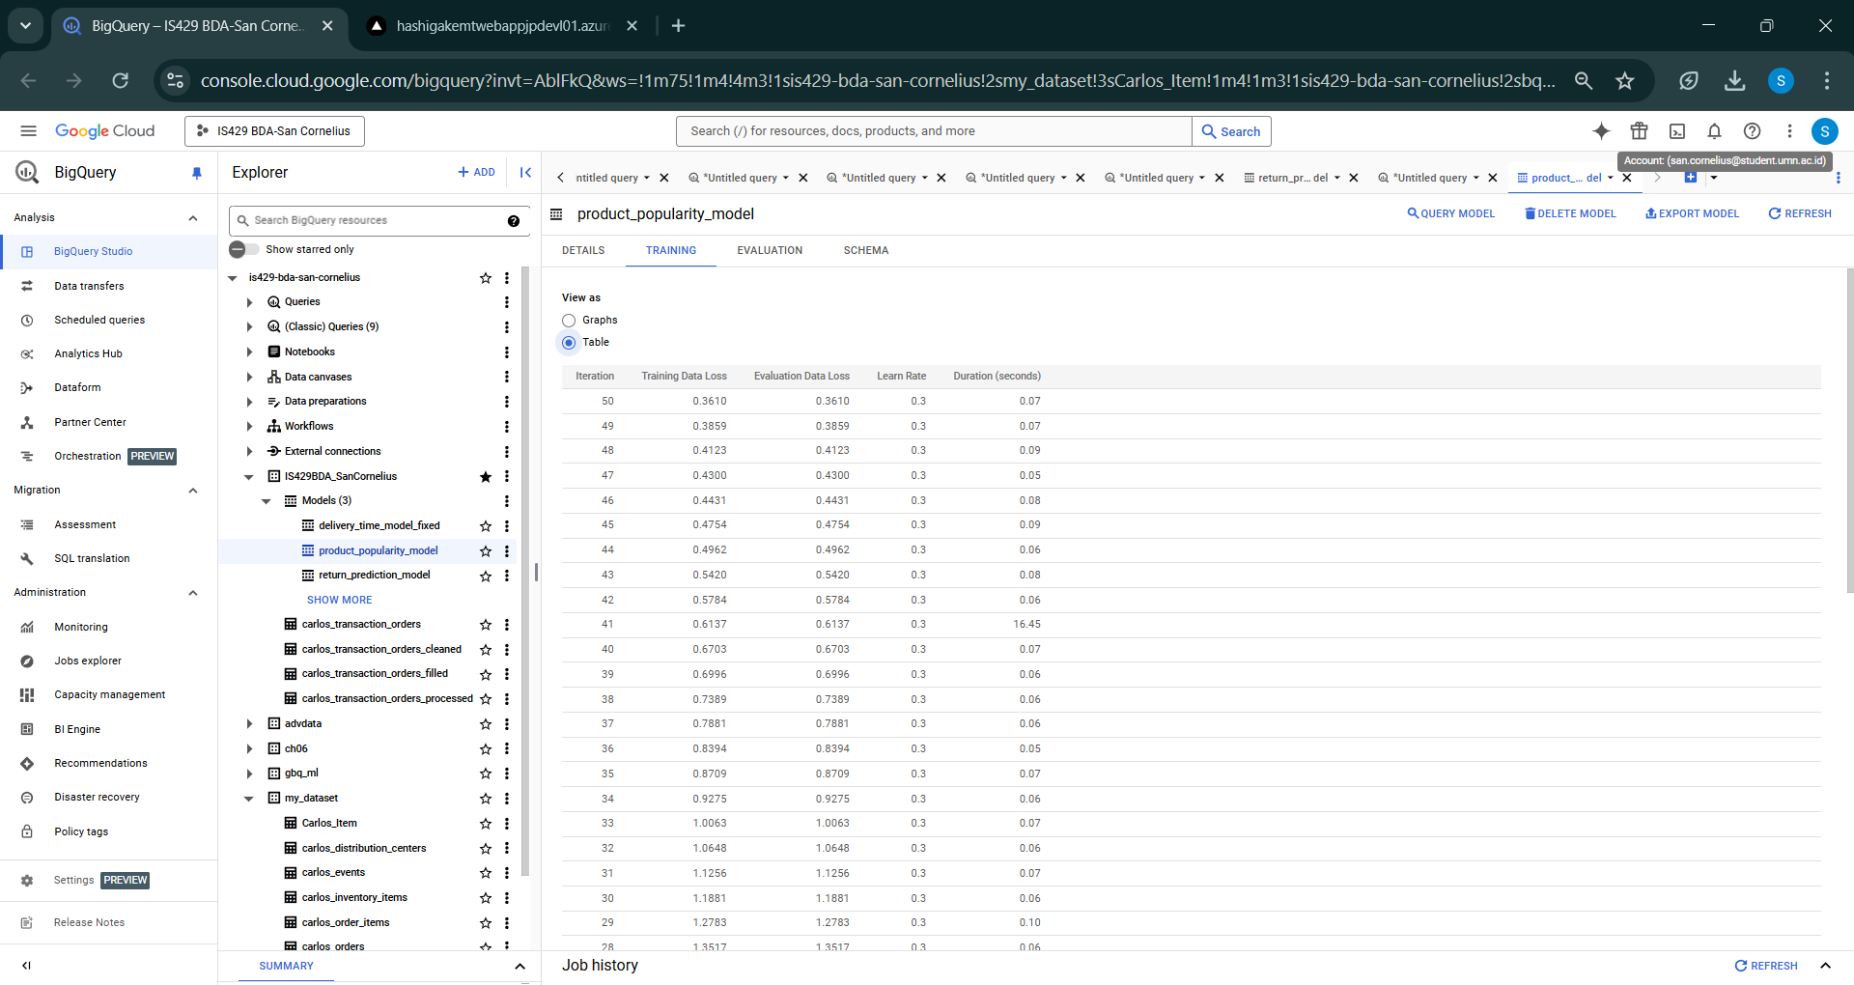

Evaluasi Model

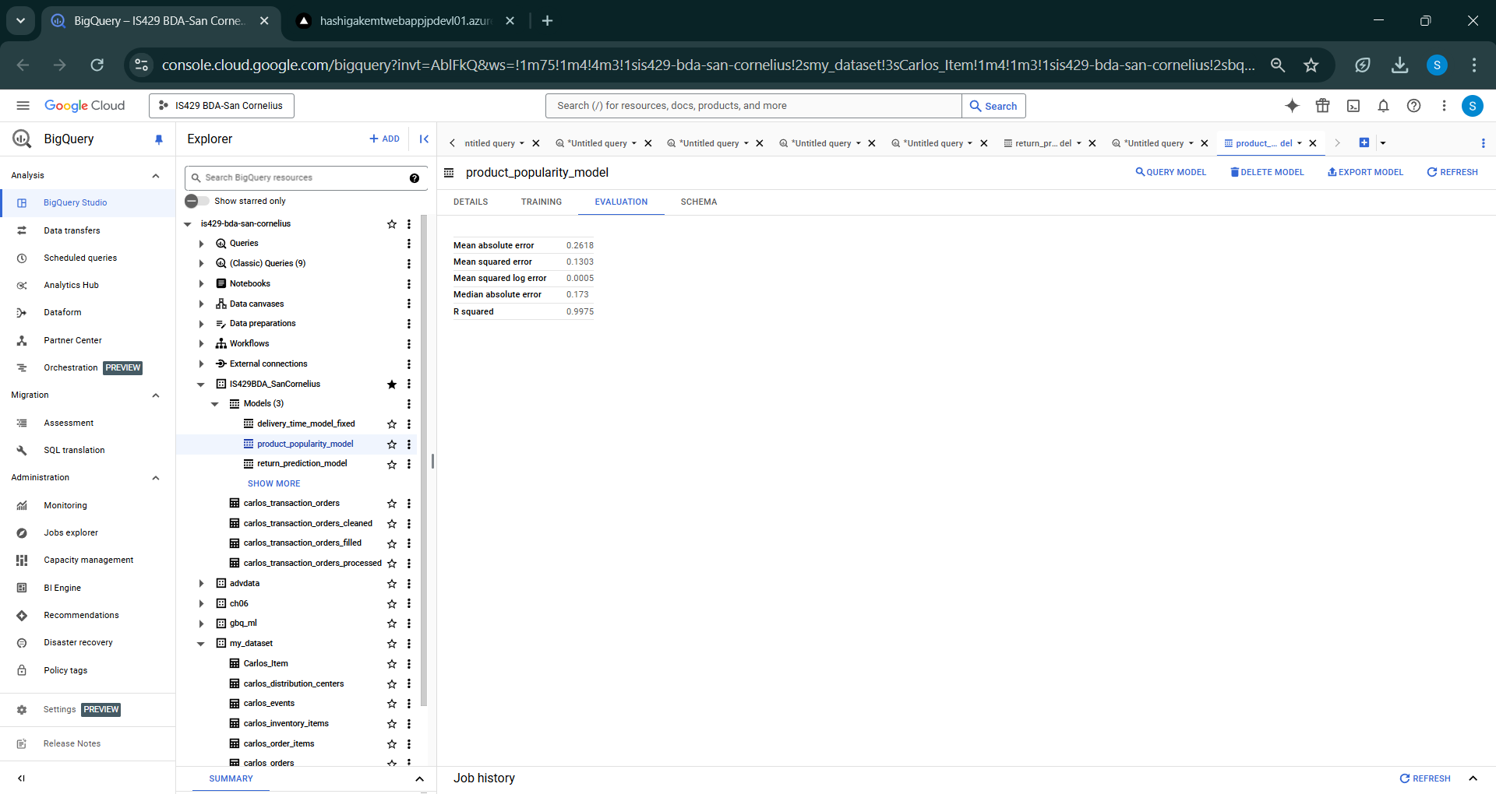

Prediksi Menggunakan Model product_popularity_model

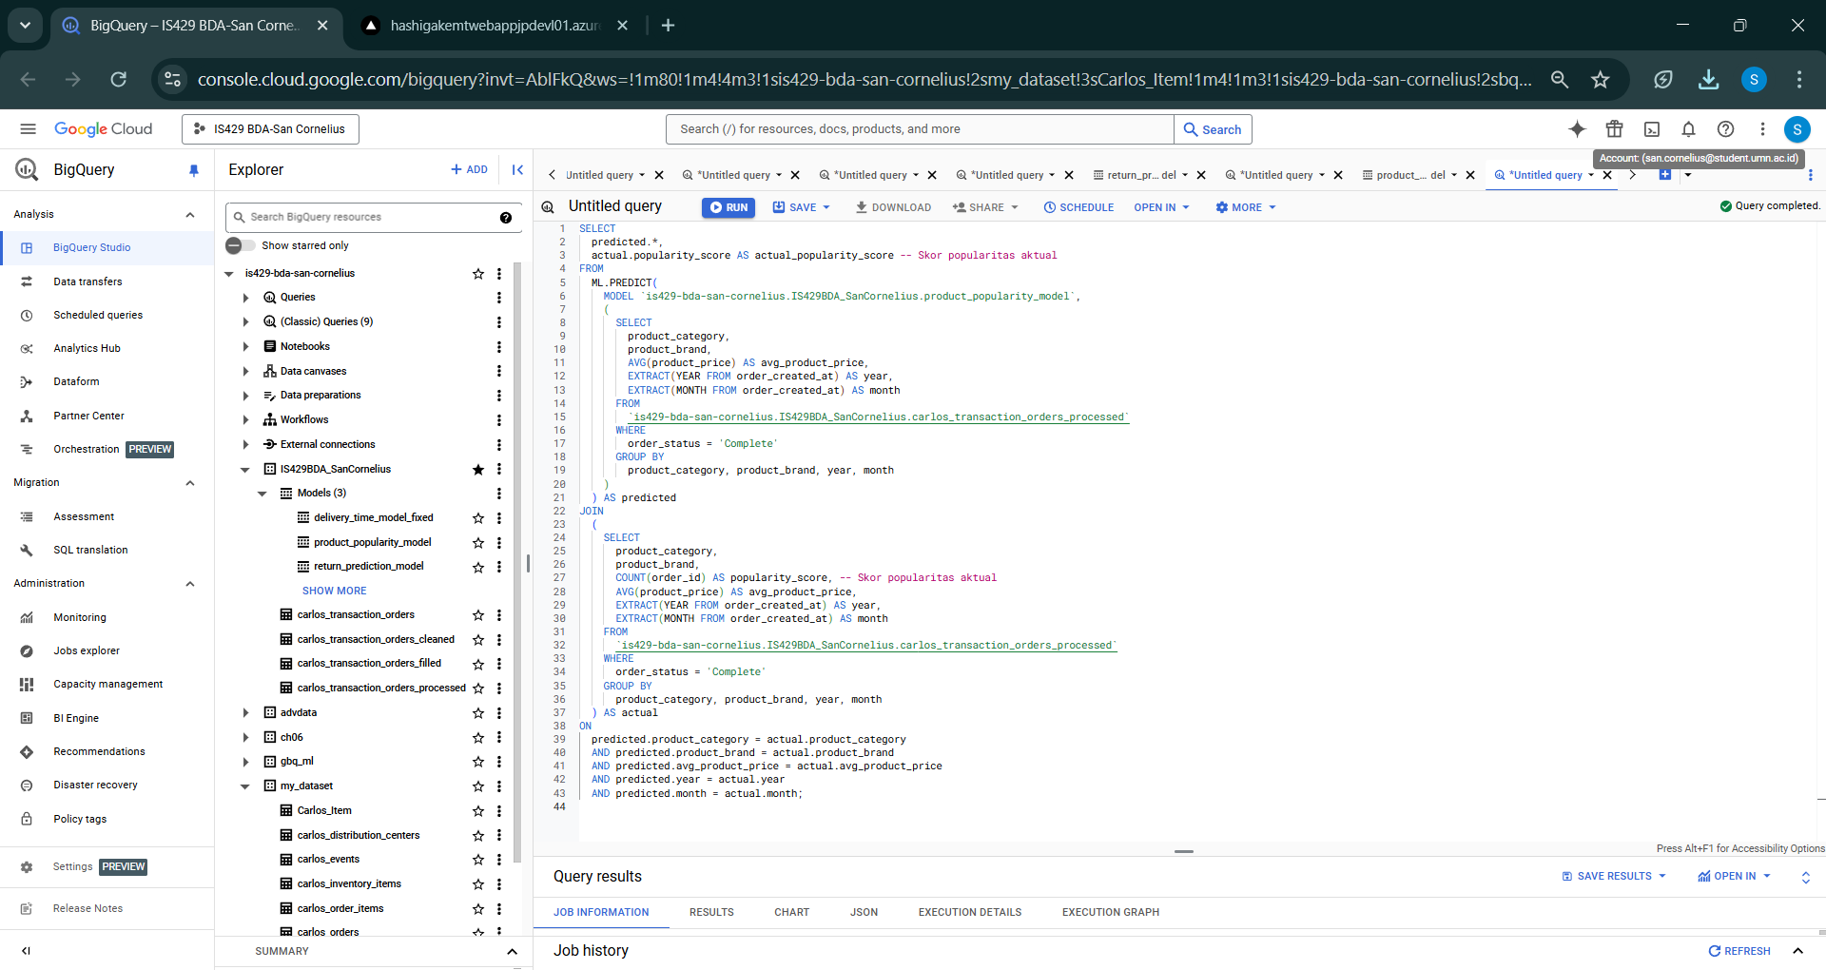

Visualisasi Hasil Prediksi Popularity Score vs Aktual

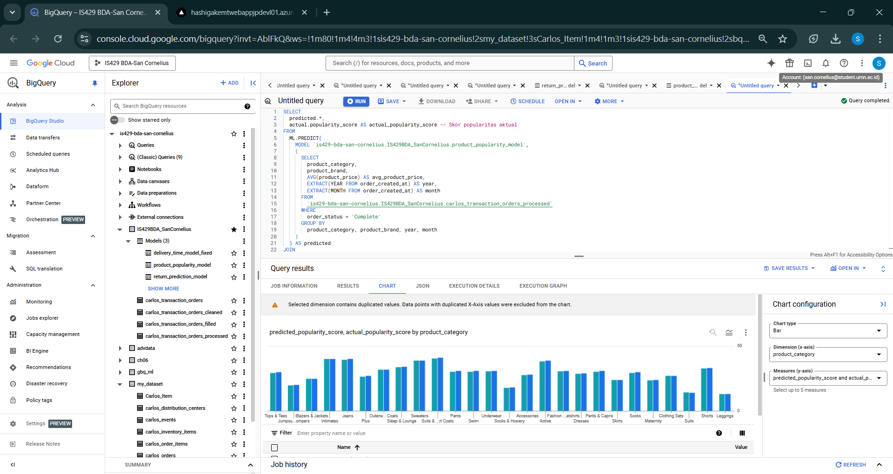

Model prediksi dapat memprediksi Popularity Score berdasarkan kategori dan waktu dengan sangat baik. Ketiga model siap digunakan oleh Carlos Mart.